JOSE ARTURO BUSTAMANTE LAZCANO

[nombre de la empresa]

Administración de Base de Datos

Nombre del Alumno

Semestre Enero - Junio 2023

Contenido

Semana 1 – Unidad 1 - Perspectiva de la administración de base de 4

Datos - Administrador de Base de Datos (DBA) 4

Contenido Sesión 1 - Evaluación Diagnóstica. 4

Semana 1 – Unidad 1 - Perspectiva de la administración de base de 5

Datos - Administrador de Base de Datos (DBA) 5

Semana 1 – Unidad 1 - Perspectiva de la administración de base de 6

Datos - Administrador de Base de Datos (DBA) 6

Semana 2 – Unidad 1 - Perspectiva de la administración de base de 7

Datos - Administrador de Base de Datos (DBA) 7

Semana 2 – Unidad 1 - Perspectiva de la administración de base de 8

Datos - Administrador de Base de Datos (DBA) 8

Semana 3 – Unidad 1 - Perspectiva de la administración de base de 10

Datos - Administrador de Base de Datos (DBA) 10

Semana 3 – Unidad 2 - Arquitectura e instalación del SGBD 12

Contenido Sesión 8 – Estructura de memoria y procesos de la instancia. 12

Semana 3 – Unidad 2 - Arquitectura e instalación del SGBD 14

Contenido Sesión 8 – Estructura de memoria y procesos de la instancia - Agrupar y resumir los datos 14

Semana 4 – Unidad 2 - Arquitectura e instalación del SGBD 15

Contenido Sesión 9 – Instalación y Configuración de SQL Server 15

Semana 5 – Unidad 2 - Arquitectura e instalación del SGBD 17

Contenido Sesión 10 – Base de datos AdventureWorks 17

Semana 5 – Unidad 2 - Arquitectura e instalación del SGBD 18

Contenido Sesión 11 – Base de datos AdventureWorks Queries 18

Semana 5 – Unidad 2 - Arquitectura e instalación del SGBD 19

Contenido Sesión 11 – Base de datos AdventureWorks Queries 19

Semana 5 – Unidad 2 - Arquitectura e instalación del SGBD 21

Contenido Sesión 11 – Examen Unidad 2 21

Semana 5 – Unidad 3 - Configuración y administración del espacio en disco Contenido Sesión 12 – Espacio de Disco Duro 23

Semana 6 – Unidad 3 - Configuración y administración del espacio en disco Contenido Sesión 13 – Supervisar el uso del disco 25

Semana 7 – Unidad 3 - Configuración y administración del espacio en disco Contenido Sesión 14 – Examen unidad 3. 30

Semana 8 – Unidad 4 - Operación y Mantenimiento Contenido Sesión 15 – Archivos log del SGBD. 45

Definición de los modos de operación de un SGBD.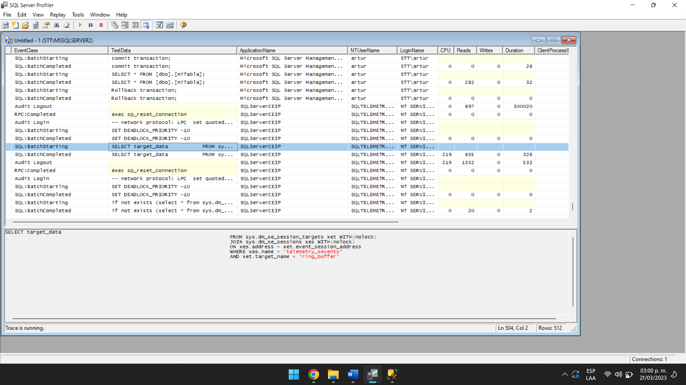 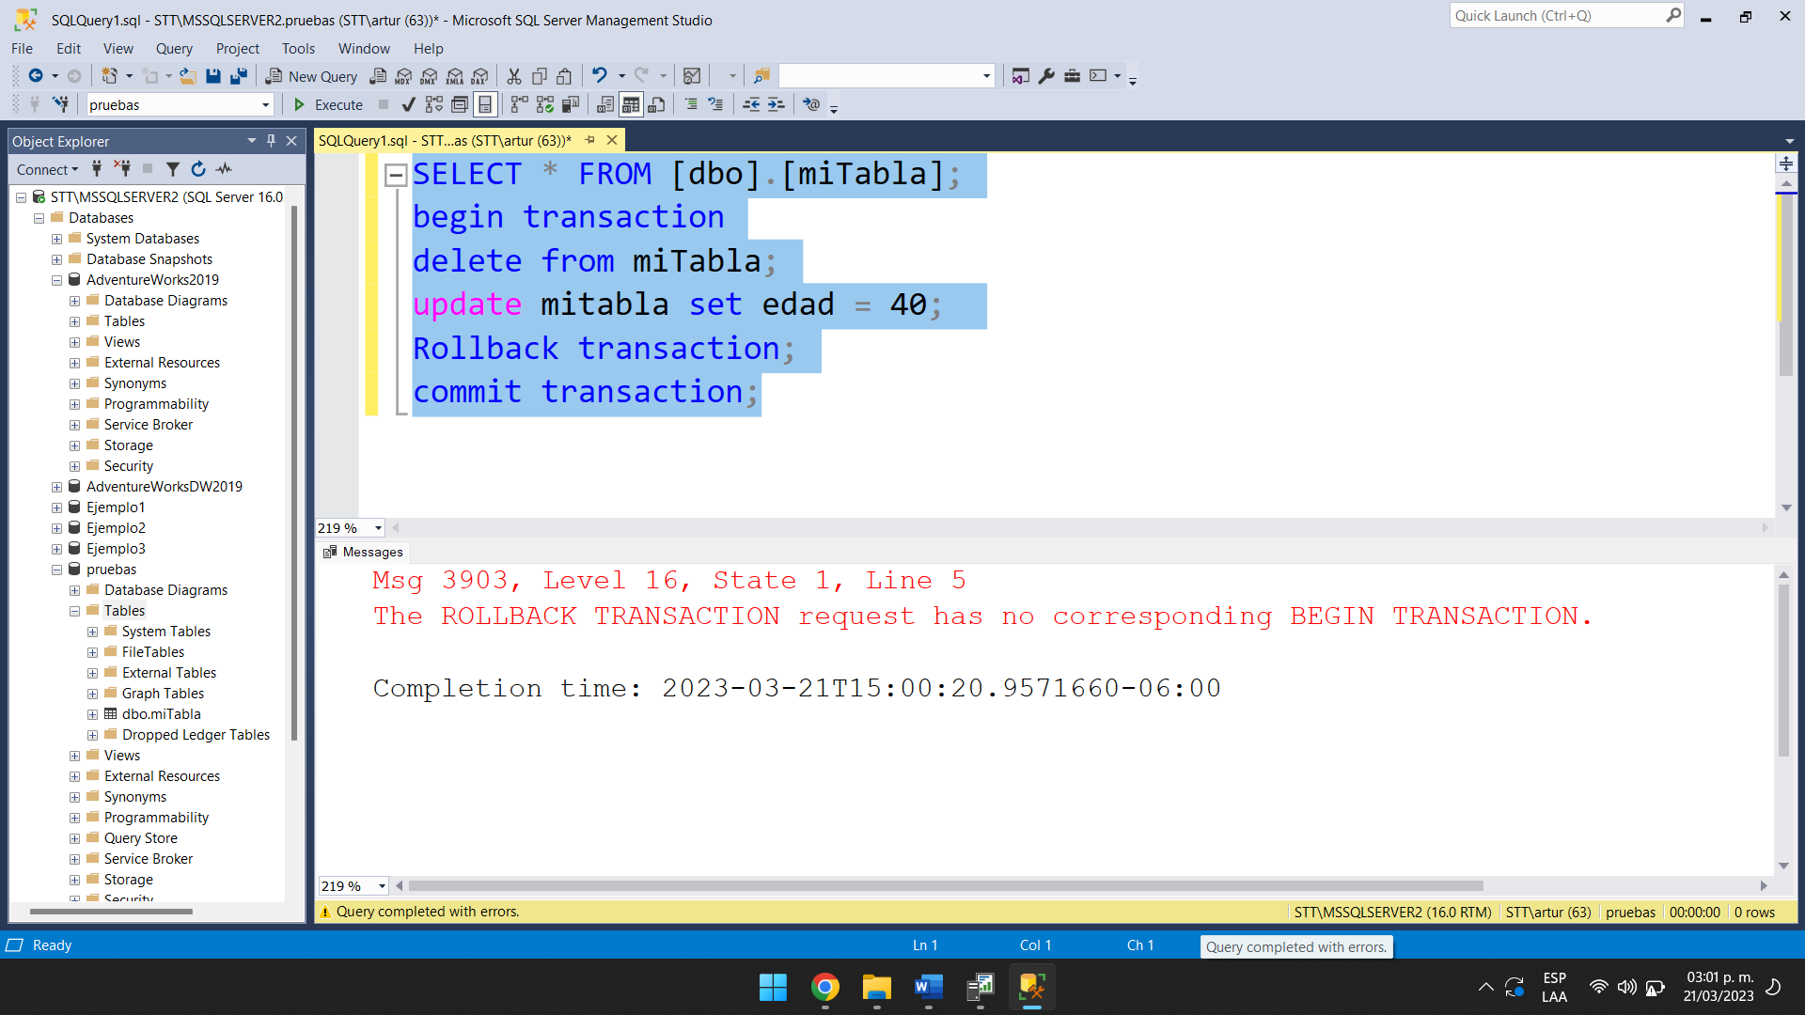 47

Semana 8 – Unidad 4 - Operación y Mantenimiento Contenido Sesión 16, 17 – Definición de los modos de operación de un SGBD. 48

# Semana 1 – Unidad 1 - Perspectiva de la administración de base de

# Datos - Administrador de Base de Datos (DBA)

## Contenido Sesión 1 - Evaluación Diagnóstica.

1.- ¿Qué es una Base de datos?

2.- ¿Defina que es un campo?

3.- ¿Cuáles son las operaciones CRUD?

4.- ¿Describa que es y para que se utiliza un JOIN?

5.- ¿Qué es y para que utilizamos el WHERE?

Calificación Obtenida:

# Semana 1 – Unidad 1 - Perspectiva de la administración de base de

# Datos - Administrador de Base de Datos (DBA)

Contenido Sesión 2 – Administrador de Base de Datos Introducción.

Un conjunto de datos es una colección de datos organizados en filas y columnas, a menudo denominados tabla. Las filas también se conocen como registros, y las columnas como campos. Los puntos de datos constituyen los campos de un conjunto de datos que suelen comprender diferentes tipos de datos:

* **Datos temporales**: los datos temporales son fechas que se mantienen con respecto a un evento, como cuándo se hizo un pedido o se envió un paquete. Las fechas tienen un orden natural, y sabemos que el 24/12/2021 es anterior al 25/12/2021, y posterior al 23/12/2021. Debido a este orden natural, es fácil medir los valores con el tiempo.
* **Datos de cadena**: un valor de texto también se denomina datos de carácter o de cadena, y suele clasificarse como datos categóricos. Esto se debe a que describe categorías de registros dentro del conjunto de datos. Por ejemplo, el nombre de un empleado se almacenaría como datos de cadena.
* **Datos numéricos**: los datos numéricos, o números, se pueden clasificar como continuos o discretos. Los datos continuos son algo que se mide en una escala, y los datos discretos son valores que se cuentan en lugar de medirse. Dependiendo de los valores de una columna numérica, este tipo se puede usar como categoría.

Es importante que comprenda los datos del conjunto de datos antes de analizarlos. A continuación, puede elegir las funciones analíticas correctas para aplicar a los tipos de datos con los que está trabajando.

Referencia: <https://learn.microsoft.com/es-es/training/modules/get-started-data-concepts/1-introduction>

# Semana 1 – Unidad 1 - Perspectiva de la administración de base de

# Datos - Administrador de Base de Datos (DBA)

Contenido Sesión 3 – Administrador de Base de Datos Introducción.

Referencia: <https://learn.microsoft.com/es-es/training/modules/get-started-data-concepts/1-introduction>

Tema: Organización y filtrado de datos

# Semana 2 – Unidad 1 - Perspectiva de la administración de base de

# Datos - Administrador de Base de Datos (DBA)

Contenido Sesión 5 – Exploración de datos.

Referencia: <https://learn.microsoft.com/es-es/training/modules/get-started-data-concepts/1-introduction>

Tema: Practica con archivo Lemonade

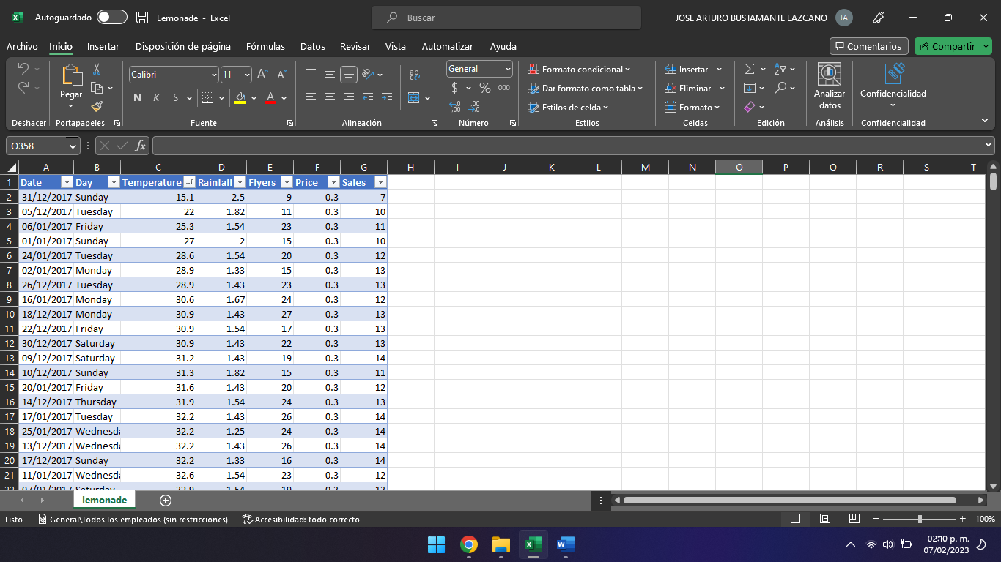

# Semana 2 – Unidad 1 - Perspectiva de la administración de base de

# Datos - Administrador de Base de Datos (DBA)

Contenido Sesión 6 – Análisis de manejadores de datos.

Referencia: <https://learn.microsoft.com/es-es/training/modules/get-started-data-concepts/1-introduction>

Tema: Practica con archivo Lemonade

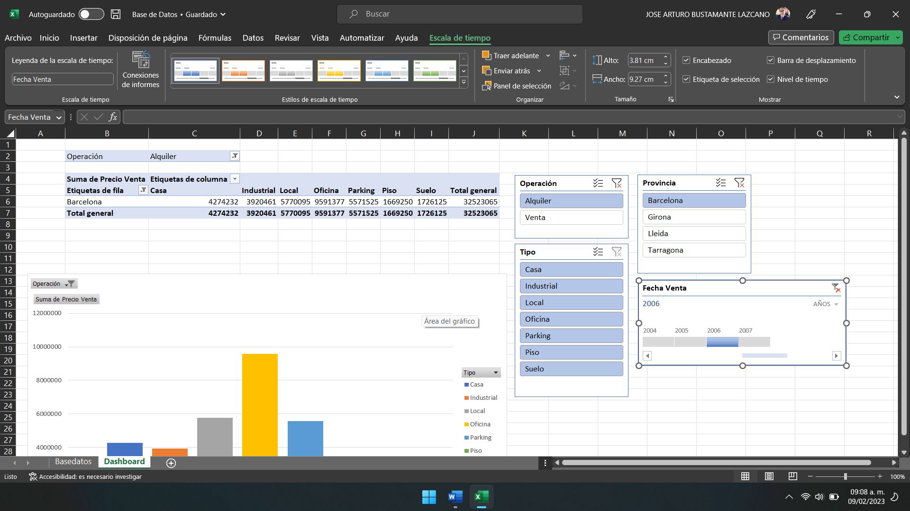

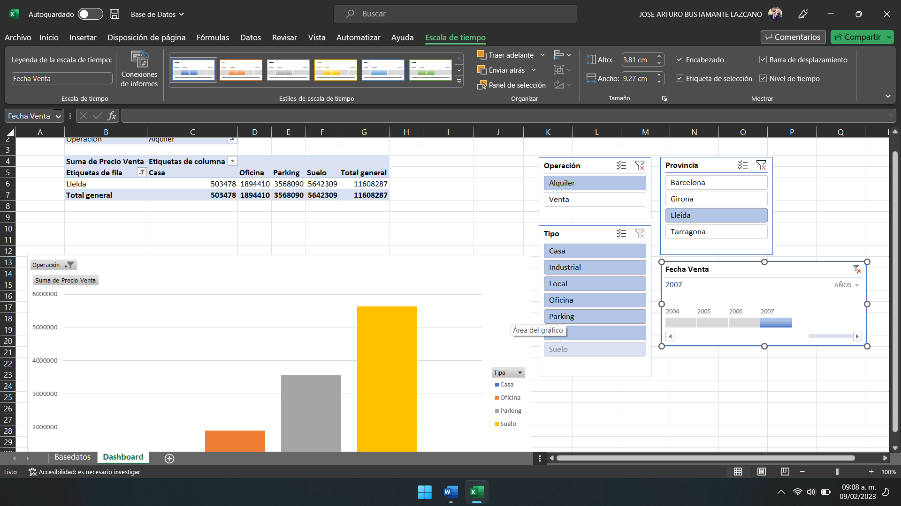

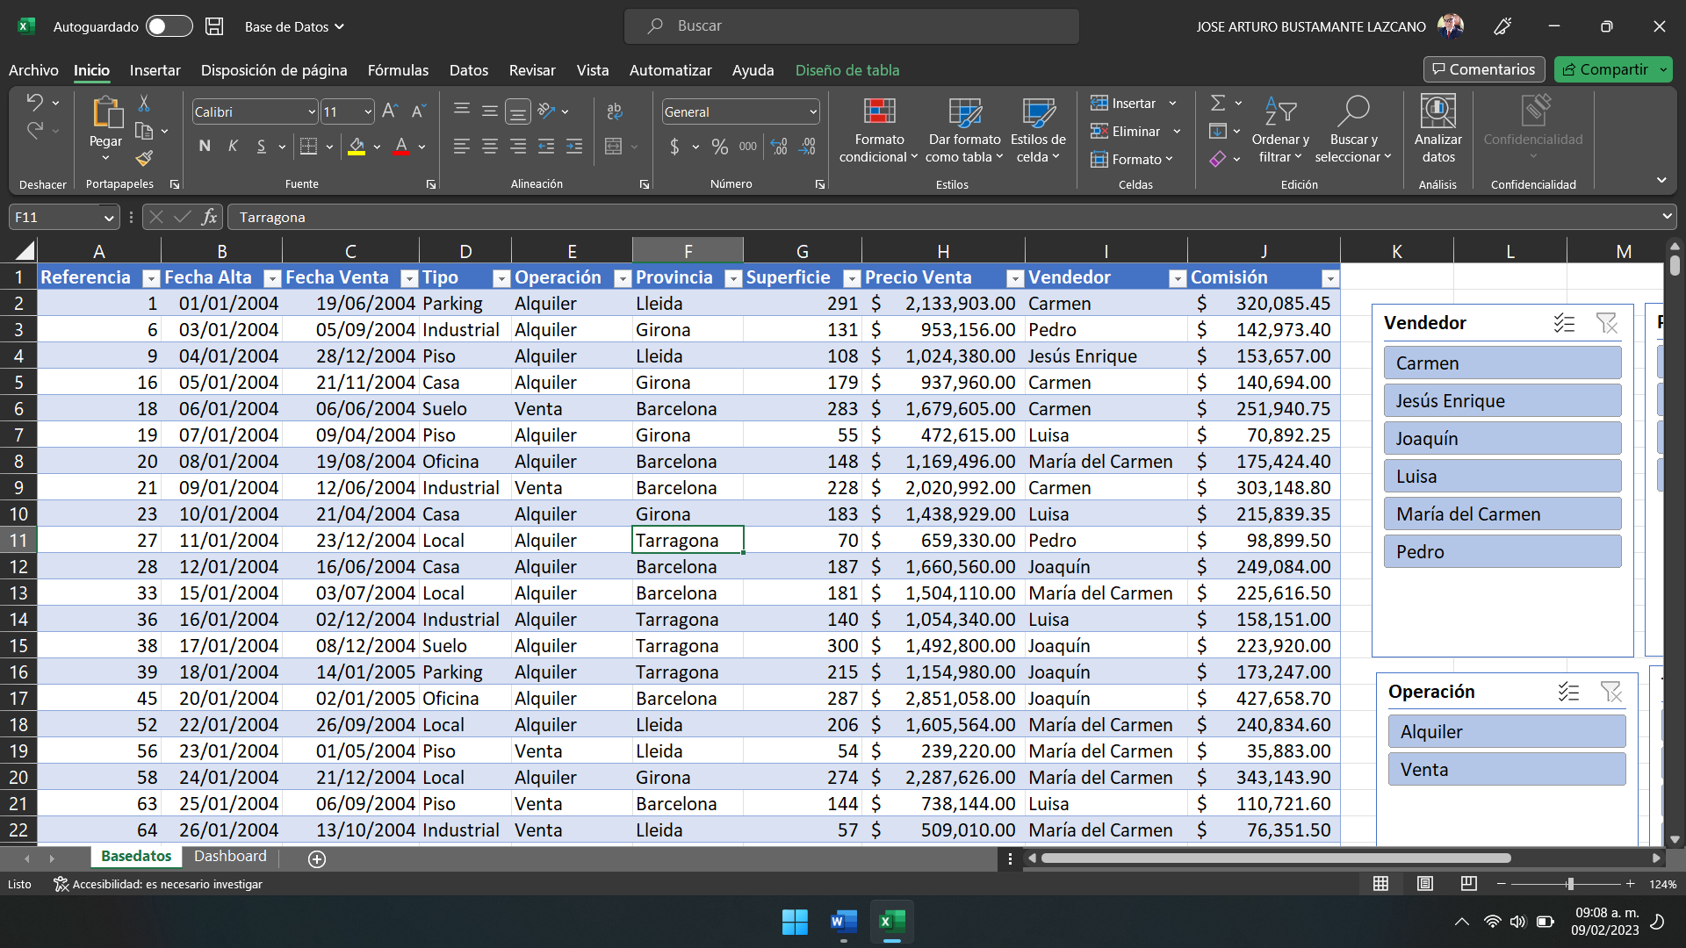

# Semana 3 – Unidad 1 - Perspectiva de la administración de base de

# Datos - Administrador de Base de Datos (DBA)

Contenido Sesión 7 – Resumen de temas de la unidad.

**Examen Unidad 1 - Perspectiva de la administración de base de datos**

**1.**¿Qué tipo de datos usaría para almacenar los precios de los productos?

Tipo numérico

Tipo de fecha

Tipo de cadena

**2.**¿Qué ocurre cuando se aplican filtros a un conjunto de datos?

Las filas que no coinciden se excluyen del conjunto de resultados

Las filas que no coinciden con los filtros se eliminan del origen de datos

Los datos se organizan en orden ascendente

**3.** ¿Qué son los datos derivados?

Una tabla de columnas y filas copiadas de otro conjunto de datos

Fila nueva agregada al conjunto de datos

Columna nueva agregada a un conjunto de datos mediante datos que existen en el conjunto de datos

**4.**¿Cuál es el propósito clave de los indicadores visuales?

Hacen que los informes sean más estéticos

Hacen que se ejecuten otros procesos

Permiten ver rápidamente patrones en los datos

**5.** Cuál de las siguientes funciones de agregado no se puede aplicar a una columna con un tipo de datos de cadena?

Count

COUNT DISTINCT

Sum

**6.** Para descubrir los ingresos de la tienda de Nueva York en el conjunto de datos, ¿qué enfoque usaría?

Agrupar el conjunto de datos por el campo Store y resumir el campo Revenue

Contar el número de filas en las que el valor de Store es igual a New York

Eliminar todas las filas en las que Store no sea igual a New York y, a continuación, resumir el campo Revenue

**7.** ¿Cuál de las columnas siguientes de un conjunto de datos sería un uso adecuado de un indicador de escala de colores?

Temperatura

Día

LastName

# Semana 3 – Unidad 2 - Arquitectura e instalación del SGBD

# Contenido Sesión 8 – Estructura de memoria y procesos de la instancia.

**Notas:** **Adición de datos**

Las funciones siguientes se usan normalmente en el análisis de datos:

* **Count**: un buen punto de partida antes de comenzar un análisis más profundo es utilizar la función de recuento para devolver el número de registros en su conjunto de datos. La función de recuento se puede aplicar a cualquier conjunto de datos, independientemente del tipo de datos que contiene, ya que el cálculo se realiza en el número de filas.
* **Count distinct**: se puede aplicar un recuento distinto para devolver el número de valores únicos dentro de una columna, y es útil para los datos categóricos.
* **Sum**: esta función común resume los valores totales dentro de un campo. Se usa para devolver valores como ventas totales o ingresos.
* **Average**: la función de promedio calcula la suma de un campo, dividida por el número de registros. Por ejemplo, para detectar el promedio del gasto de los clientes, la función de promedio ejecutaría un cálculo de suma con respecto al gasto de todos los clientes y, a continuación, lo dividiría por el número de clientes de la tabla.
* **Minimum**: esta función se usa para devolver el valor más bajo de un campo.
* **Maximum**: es lo contrario de la función mínima, y devuelve el valor más alto de un campo.

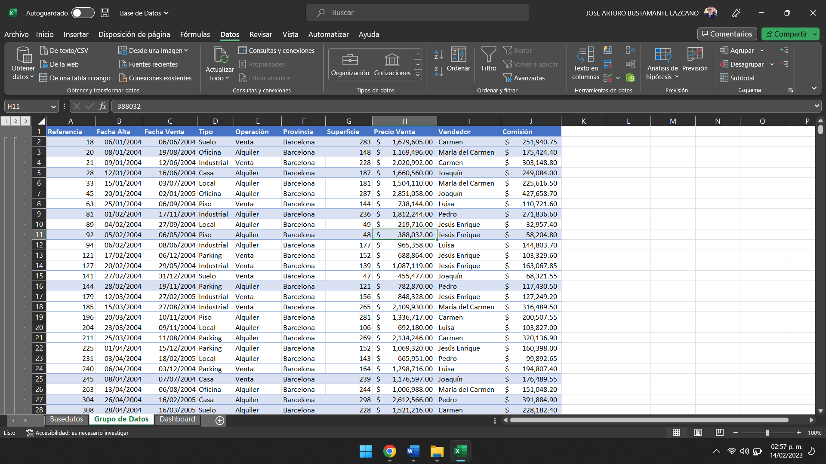

# Semana 3 – Unidad 2 - Arquitectura e instalación del SGBD

# Contenido Sesión 8 – Estructura de memoria y procesos de la instancia - Agrupar y resumir los datos

Los datos categóricos de un conjunto de datos se pueden agrupar en subcategorías antes de aplicar una función de agregado. Por ejemplo, en una tabla de pedidos de ventas con una columna de tienda minorista, puede agrupar los datos por ubicación geográfica y, a continuación, resumir los ingresos en cada tienda para crear totales categorizados.

Cuando el conjunto de datos contiene varias categorías, puede agruparlas en jerarquías, creando subtotales de varios niveles. Después de agrupar los datos de ventas por ubicación geográfica, puede resumirlos en otro nivel, como el día de la semana. Esto le ayuda a profundizar más en los datos para descubrir información más detallada.

# Semana 4 – Unidad 2 - Arquitectura e instalación del SGBD

# Contenido Sesión 9 – Instalación y Configuración de SQL Server

Notas: <https://www.microsoft.com/es-mx/sql-server/sql-server-downloads>

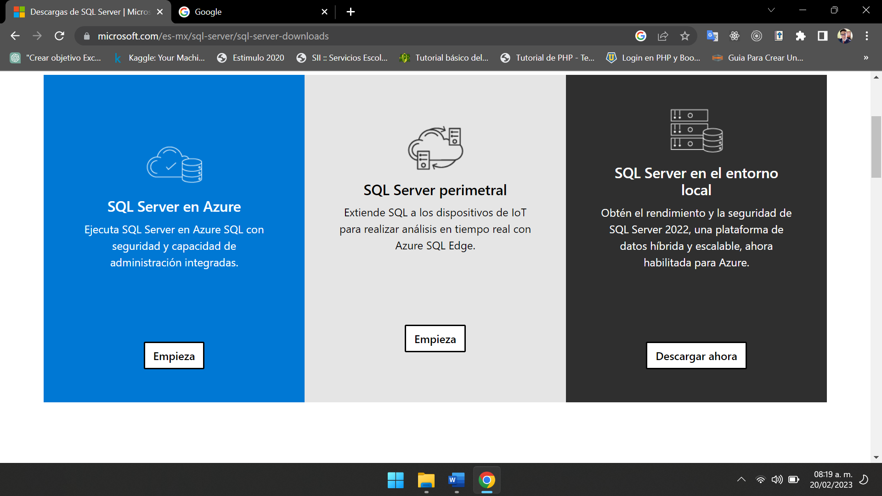

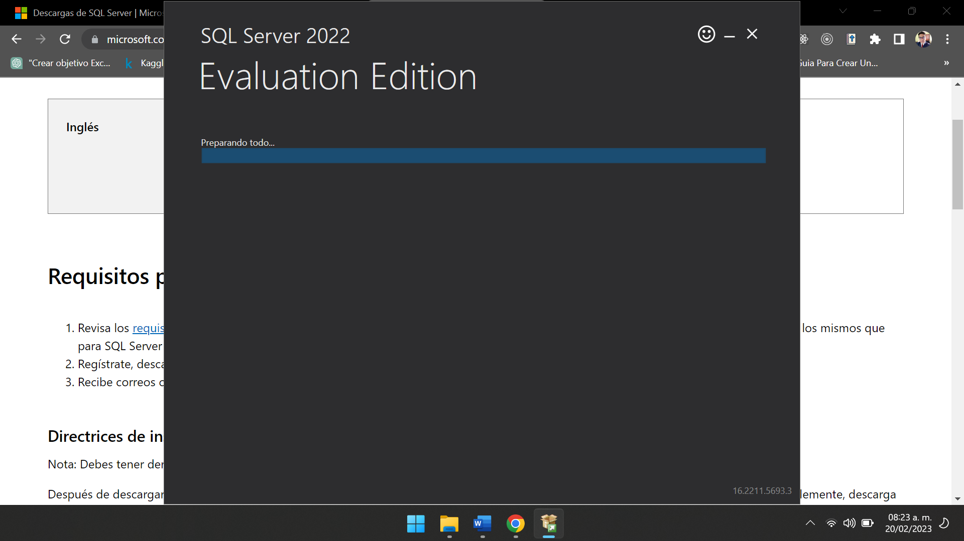

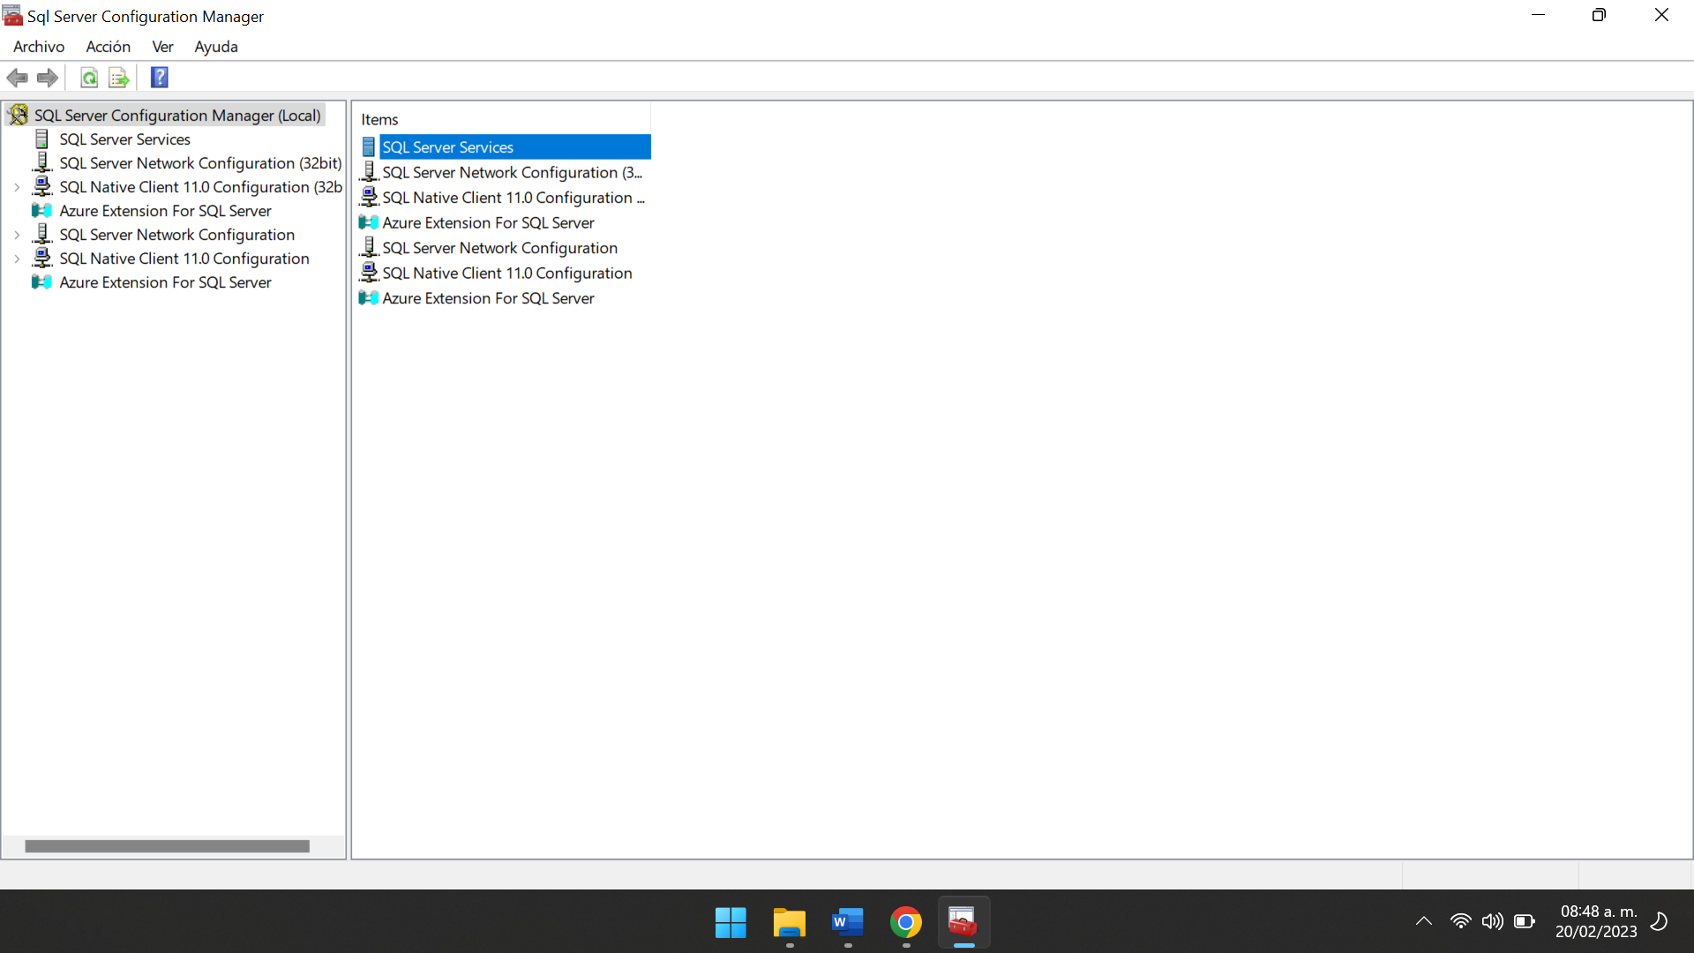

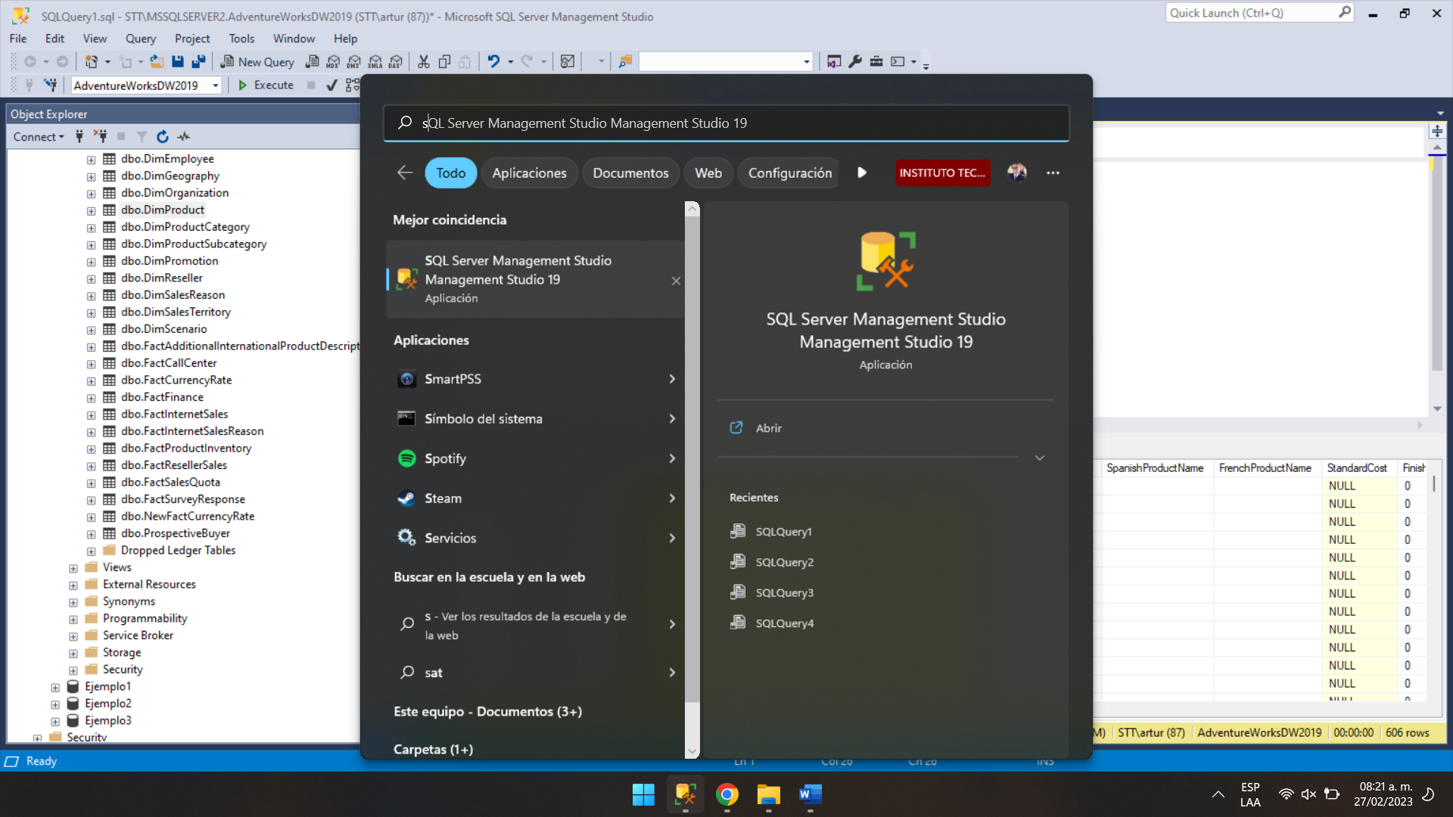

# Semana 5 – Unidad 2 - Arquitectura e instalación del SGBD

# Contenido Sesión 10 – Base de datos AdventureWorks

Nota: <https://learn.microsoft.com/es-es/sql/samples/adventureworks-install-configure?view=sql-server-ver16&tabs=ssms>

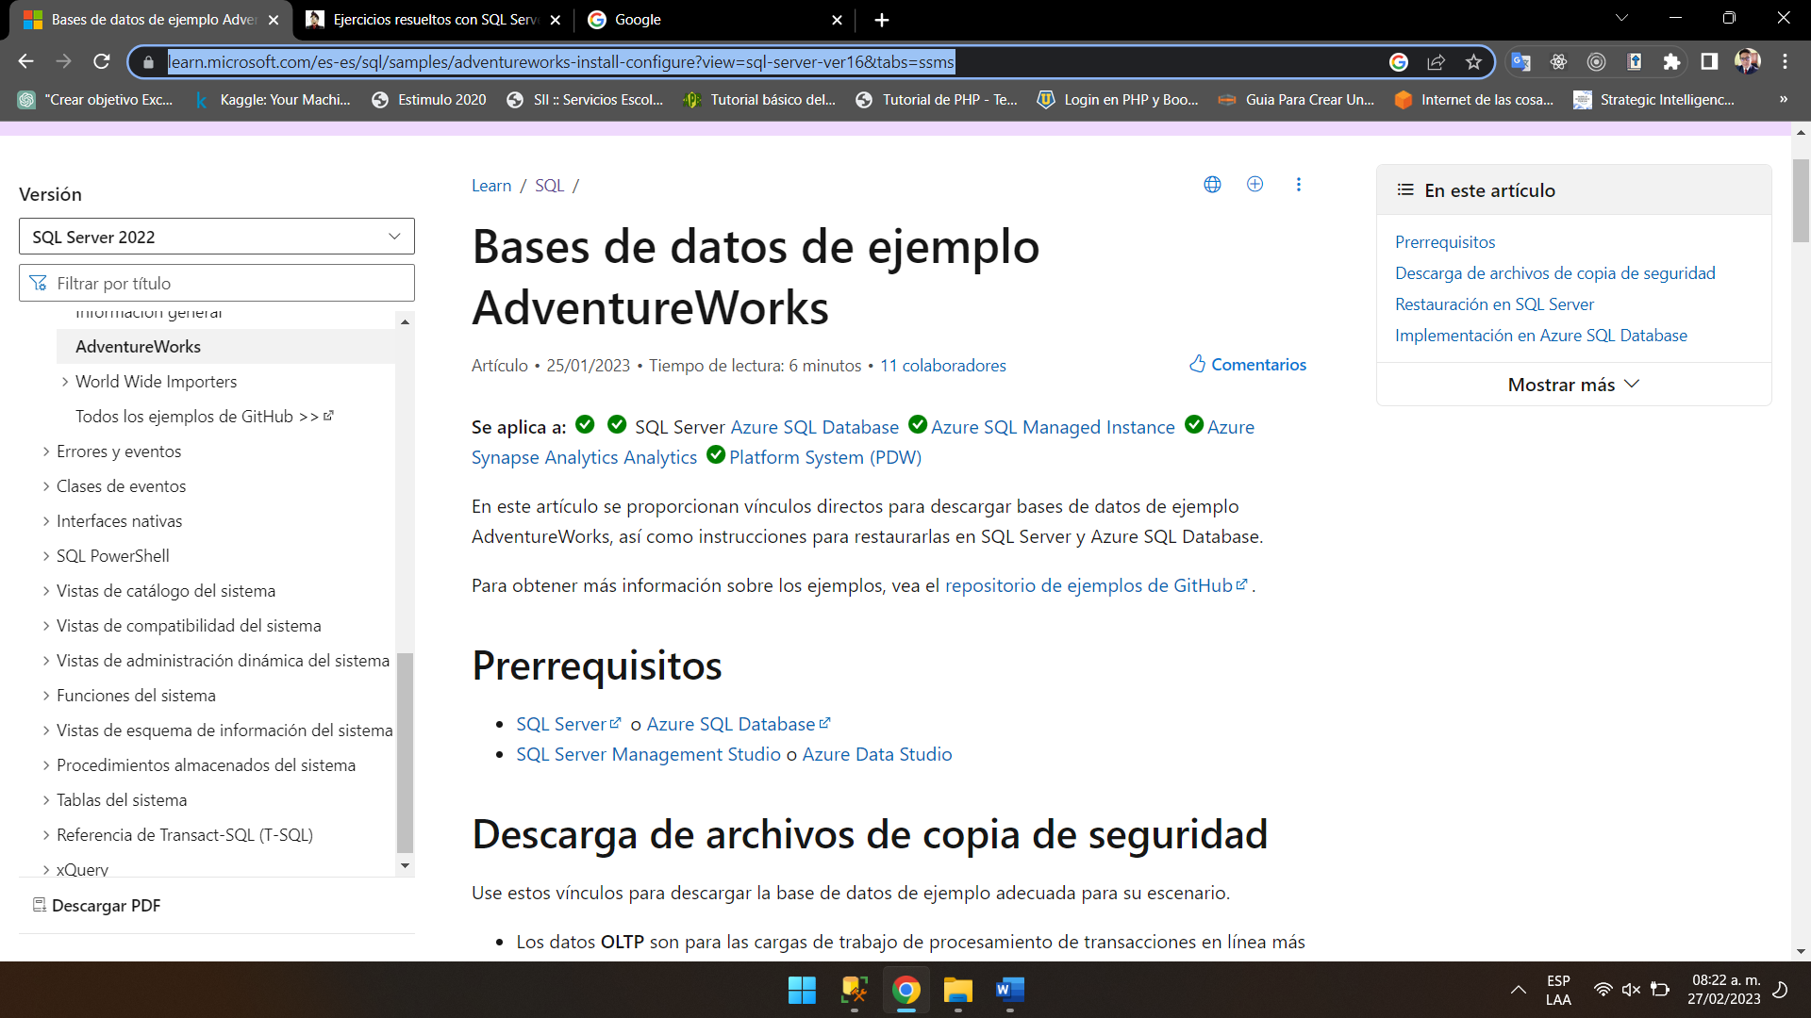

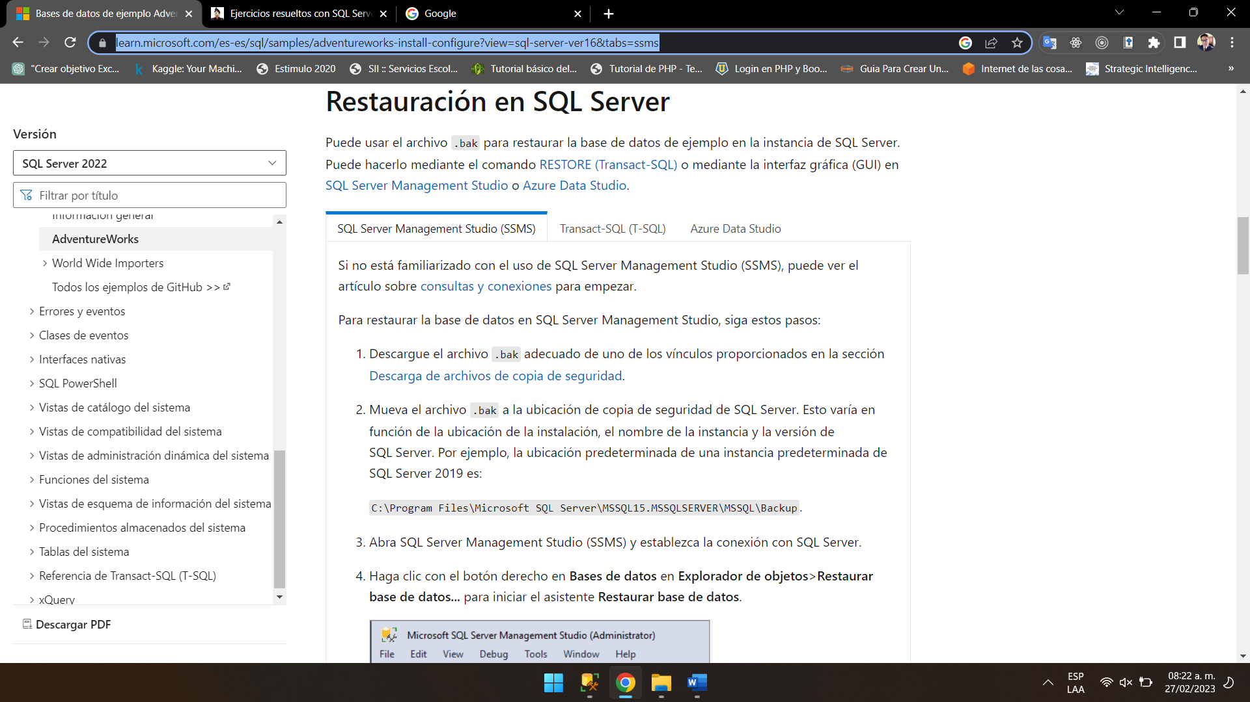

# Semana 5 – Unidad 2 - Arquitectura e instalación del SGBD

# Contenido Sesión 11 – Base de datos AdventureWorks Queries

Nota: <https://learn.microsoft.com/es-es/sql/samples/adventureworks-install-configure?view=sql-server-ver16&tabs=ssms>

/*28/02/2023*/

/*Selecciona todo los campos de la tabla HumanResources.Employee*/

Select * from HumanResources.Employee;

/*Selecciona solo los campos Loginid, JobTitle, HireDate*/

Select Loginid, JobTitle, HireDate from HumanResources.Employee;

/*Selecciona solo los primeros 20 registros*/

Select top 20 loginid, JobTitle, HireDate from [HumanResources].[Employee]

/*Selecciona todos los campos de la tabla Person.Person*/

Select * from Person.Person

/*Selecciona solo el Primer nombre y Apellido de la tabla Person.Person*/

Select FirstName, LastName from person.Person

/*Concatena dos campos y nombralos como Fullname*/

Select FirstName + ' ' + LastName as Fullname from person.Person

/*Muestra todo los campos para buscar donde usar distinc*/

Select * from Person.Person

/*Muestra los registros unicos de persontype*/

Select distinct PersonType from Person.Person;

/*Muestra EmailPromotion unicos ordenados por numero de emails*/

Select distinct EmailPromotion, PersonType from

Person.Person order by EmailPromotion;

/*Muestra los registros de la tabla HumanResources.Employee*/

Select * from HumanResources.Employee;

/*Mustra los Registros de la tabla HumanResources.Employee que Sean

Mujeres Solteras*/

Select * from HumanResources.Employee Where MaritalStatus = 'S'

and Gender = 'F';

/*Seleccionar que empleados han tenido 30 horas de vacaciones*/

Select * from HumanResources.Employee

where VacationHours = 30;

/*Seleccionar que empleados han tenido menos de 30 horas de vacaciones*/

Select * from HumanResources.Employee

where VacationHours < 30;

# Semana 5 – Unidad 2 - Arquitectura e instalación del SGBD

# Contenido Sesión 11 – Base de datos AdventureWorks Queries

Nota: <https://learn.microsoft.com/es-es/sql/samples/adventureworks-install-configure?view=sql-server-ver16&tabs=ssms>

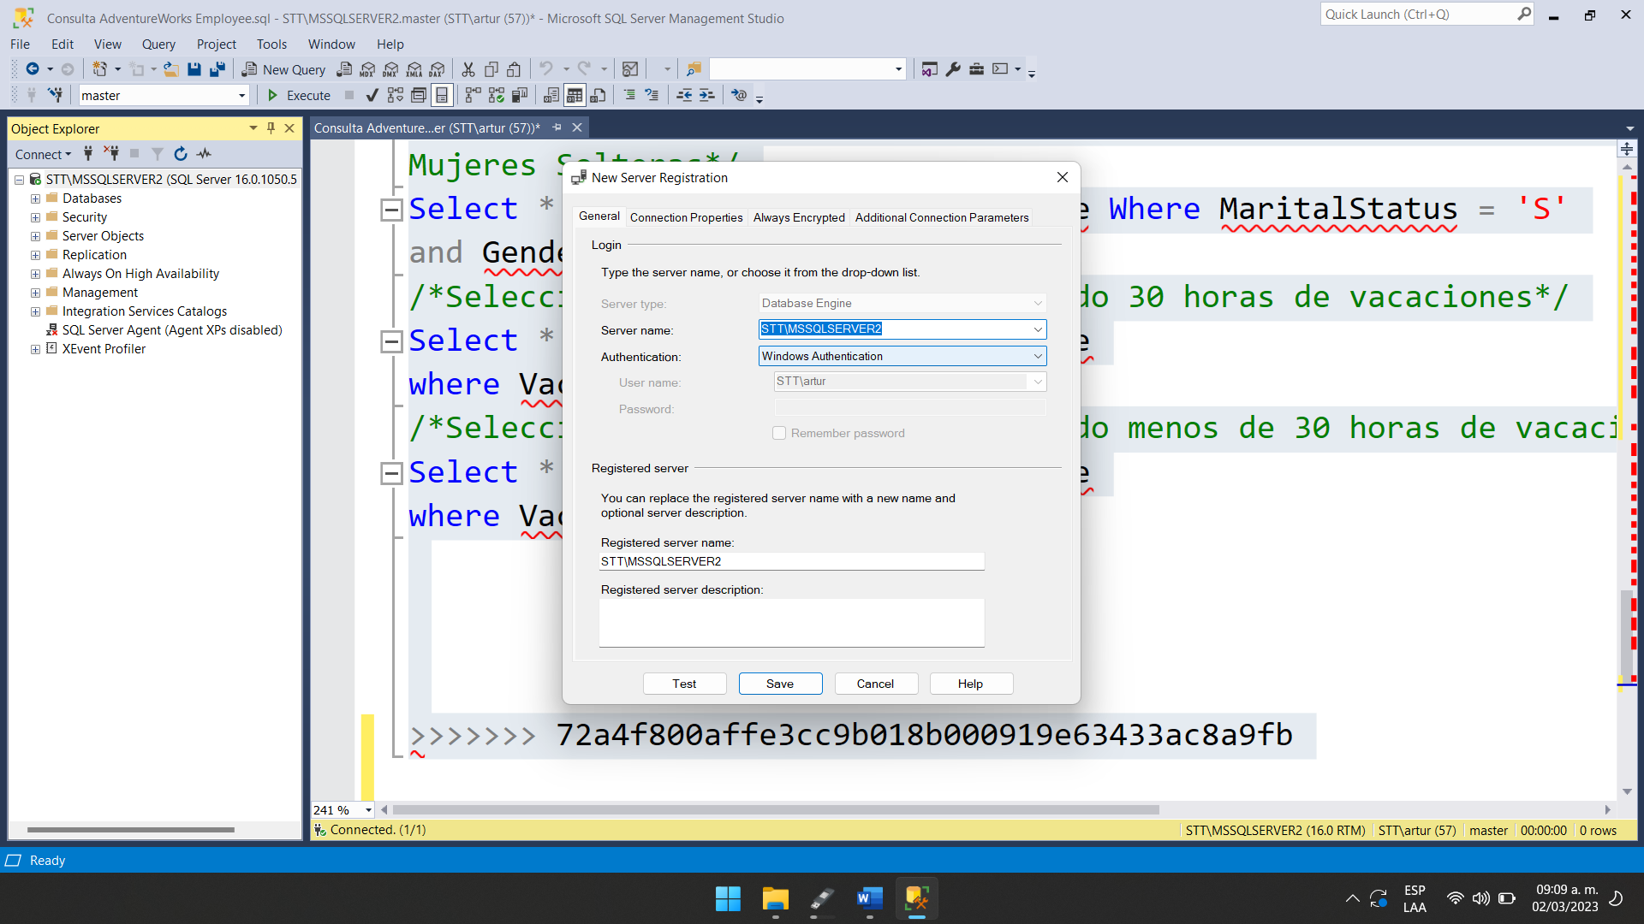

<<<<<<< HEAD

/*28/02/2023*/

/*Selecciona todo los campos de la tabla HumanResources.Employee*/

Select * from HumanResources.Employee;

Select * from [HumanResources].[Employee];

/*Selecciona solo los campos Loginid, JobTitle, HireDate*/

Select Loginid, JobTitle, HireDate from

HumanResources.Employee;

/*Selecciona solo los primeros 20 registros*/

Select top 20 loginid, JobTitle, HireDate from [HumanResources].[Employee]

/*Selecciona todos los campos de la tabla Person.Person*/

Select * from Person.Person

/*Selecciona solo el Primer nombre y Apellido de la tabla Person.Person*/

Select FirstName, LastName from person.Person

/*Concatena dos campos y nombralos como Fullname*/

Select FirstName + ' ' + LastName as Fullname from person.Person

/*Muestra todo los campos para buscar donde usar distinc*/

Select * from Person.Person

/*Muestra los registros unicos de persontype*/

Select distinct PersonType from Person.Person;

/*Muestra EmailPromotion unicos ordenados por numero de emails*/

Select distinct EmailPromotion, PersonType from

Person.Person order by EmailPromotion;

/*Muestra los registros de la tabla HumanResources.Employee*/

Select * from HumanResources.Employee;

/*Mustra los Registros de la tabla HumanResources.Employee que Sean

Mujeres Solteras*/

Select * from HumanResources.Employee Where MaritalStatus = 'S'

and Gender = 'F';

/*Seleccionar que empleados han tenido 30 horas de vacaciones*/

Select * from HumanResources.Employee

where VacationHours = 30;

/*Seleccionar que empleados han tenido menos de 30 horas de vacaciones*/

Select * from HumanResources.Employee

where VacationHours < 30;

=======

/*28/02/2023*/

/*Selecciona todo los campos de la tabla HumanResources.Employee*/

Select * from HumanResources.Employee;

Select * from [HumanResources].[Employee];

/*Selecciona solo los campos Loginid, JobTitle, HireDate*/

Select Loginid, JobTitle, HireDate from

HumanResources.Employee;

/*Selecciona solo los primeros 20 registros*/

Select top 20 loginid, JobTitle, HireDate from [HumanResources].[Employee]

/*Selecciona todos los campos de la tabla Person.Person*/

Select * from Person.Person

/*Selecciona solo el Primer nombre y Apellido de la tabla Person.Person*/

Select FirstName, LastName from person.Person

/*Concatena dos campos y nombralos como Fullname*/

Select FirstName + ' ' + LastName as Fullname from person.Person

/*Muestra todo los campos para buscar donde usar distinc*/

Select * from Person.Person

/*Muestra los registros unicos de persontype*/

Select distinct PersonType from Person.Person;

/*Muestra EmailPromotion unicos ordenados por numero de emails*/

Select distinct EmailPromotion, PersonType from

Person.Person order by EmailPromotion;

/*Muestra los registros de la tabla HumanResources.Employee*/

Select * from HumanResources.Employee;

/*Mustra los Registros de la tabla HumanResources.Employee que Sean

Mujeres Solteras*/

Select * from HumanResources.Employee Where MaritalStatus = 'S'

and Gender = 'F';

/*Seleccionar que empleados han tenido 30 horas de vacaciones*/

Select * from HumanResources.Employee

where VacationHours = 30;

/*Seleccionar que empleados han tenido menos de 30 horas de vacaciones*/

Select * from HumanResources.Employee

where VacationHours < 30;

>>>>>>> 72a4f800affe3cc9b018b000919e63433ac8a9fb

# Semana 5 – Unidad 2 - Arquitectura e instalación del SGBD

# Contenido Sesión 11 – Examen Unidad 2

Nota: Evidencia de instalación de SQL Server y SQL Manager Studio

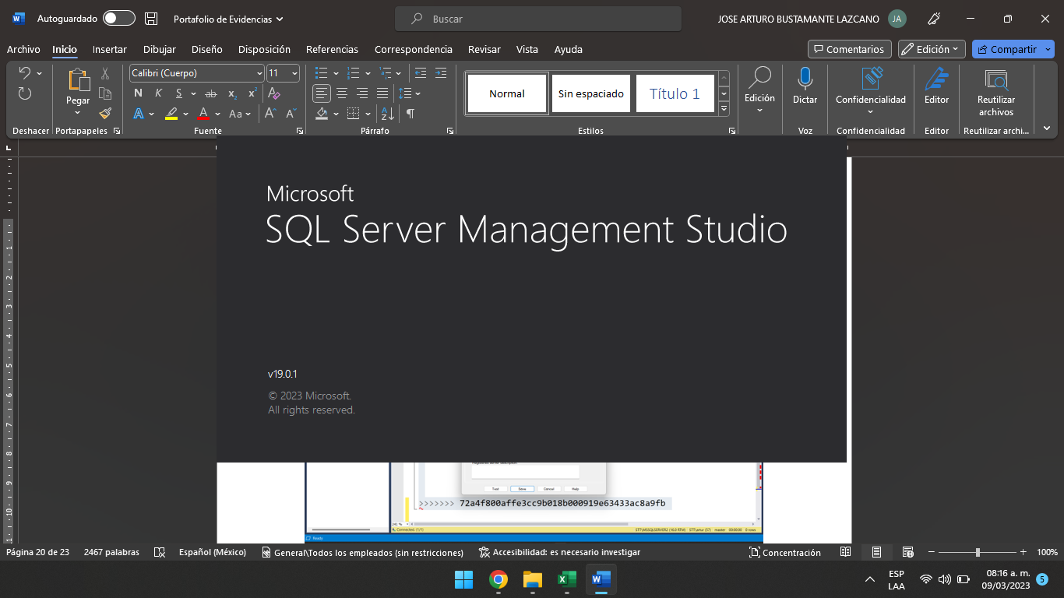

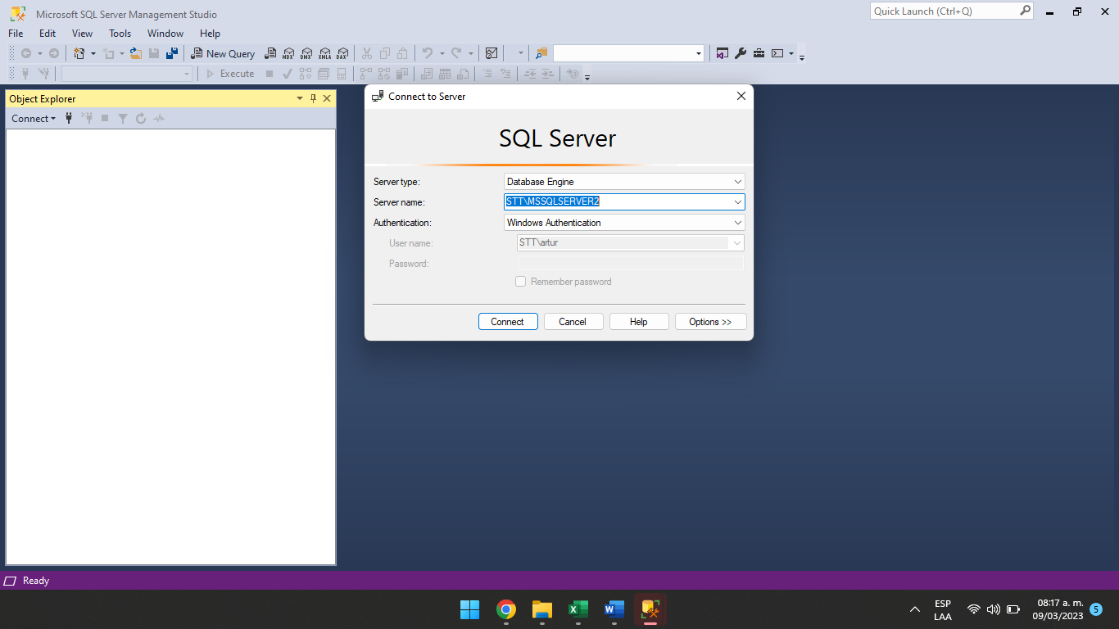

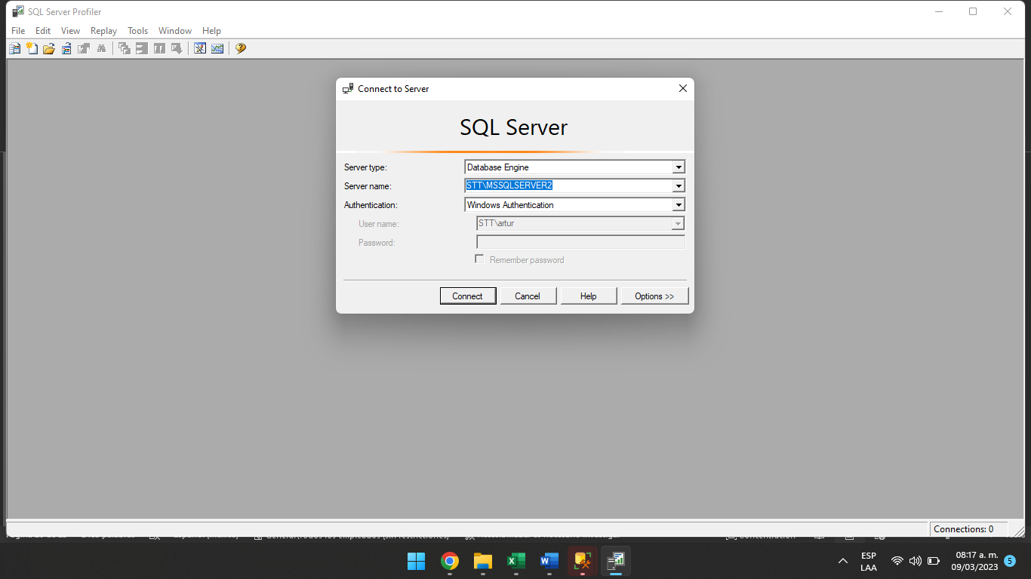

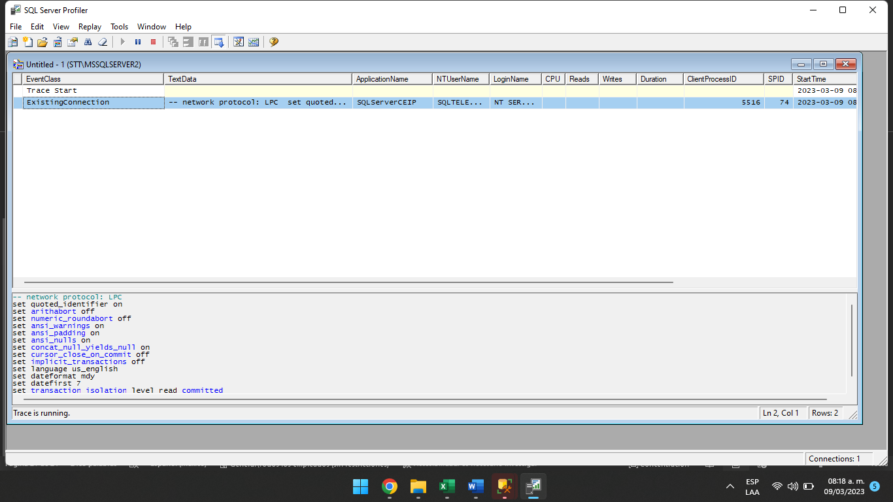

# Semana 5 – Unidad 3 - Configuración y administración del espacio en disco Contenido Sesión 12 – Espacio de Disco Duro

Nota: https://learn.microsoft.com/es-es/sql/relational-databases/performance-monitor/monitor-disk-usage?view=sql-server-ver16

Supervisar el uso del disco

Artículo

02/03/2023

Tiempo de lectura: 2 minutos

9 colaboradores

Se aplica a:SQL Server

Microsoft SQL Server usa llamadas de entrada/salida (E/S) del sistema operativo Microsoft Windows para realizar las operaciones de lectura y escritura en el disco. SQL Server administra el momento y el modo en que se realizan las operaciones de E/S de disco, pero el sistema operativo Windows realiza las operaciones de E/S subyacentes. El subsistema de E/S incluye el bus del sistema, tarjetas controladoras de disco, discos, unidades de cinta, la unidad de CD-ROM y muchos otros dispositivos de E/S. La E/S del disco es una causa frecuente de los atascos en un sistema.

La supervisión de la actividad del disco implica dos aspectos básicos:

Supervisar la E/S del disco y detectar la paginación excesiva

Aislar la actividad del disco que crea SQL Server

Para más información, consulte Supervisar el uso del disco.

Para más información sobre cómo solucionar problemas de E/S en SQL Server, consulte Slow I/O - SQL Server and disk I/O performance (Rendimiento lento de E/S de disco y E/S de SQL Server).

Contenido recomendado

guía de arquitectura de administración de memoria - SQL Server

Obtenga información sobre la arquitectura de administración de memoria en SQL Server, incluidos los cambios en la administración de la memoria en versiones anteriores.

Cambio del tiempo de recuperación de destino de una base de datos - SQL Server

Obtenga información sobre cómo establecer o cambiar el tiempo de recuperación de destino de una base de datos de SQL Server en SQL Server mediante SQL Server Management Studio o Transact-SQL.

Administrador de búfer (objeto de SQL Server) - SQL Server

Obtenga información sobre el objeto Buffer Manager, que proporciona contadores para supervisar la memoria de las páginas, contadores para supervisar la E/S física y extensiones del grupo de búferes.

sys.dm_os_process_memory (Transact-SQL) - SQL Server

sys.dm_os_process_memory (Transact-SQL)

# Semana 6 – Unidad 3 - Configuración y administración del espacio en disco Contenido Sesión 13 – Supervisar el uso del disco

Nota: <https://learn.microsoft.com/es-es/sql/relational-databases/performance-monitor/monitor-disk-usage?view=sql-server-ver16>

Pasos para Monitoreo de Disco Duro

1 Abrir SQL Server Profiler 19

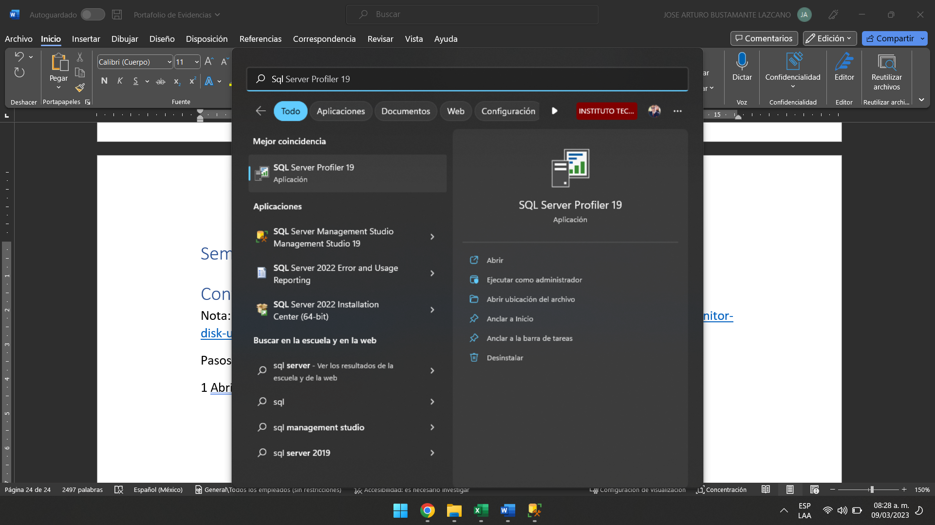

2 Ejecutar el Comando Performance Monitor



3 Abra el monitor de Recursos

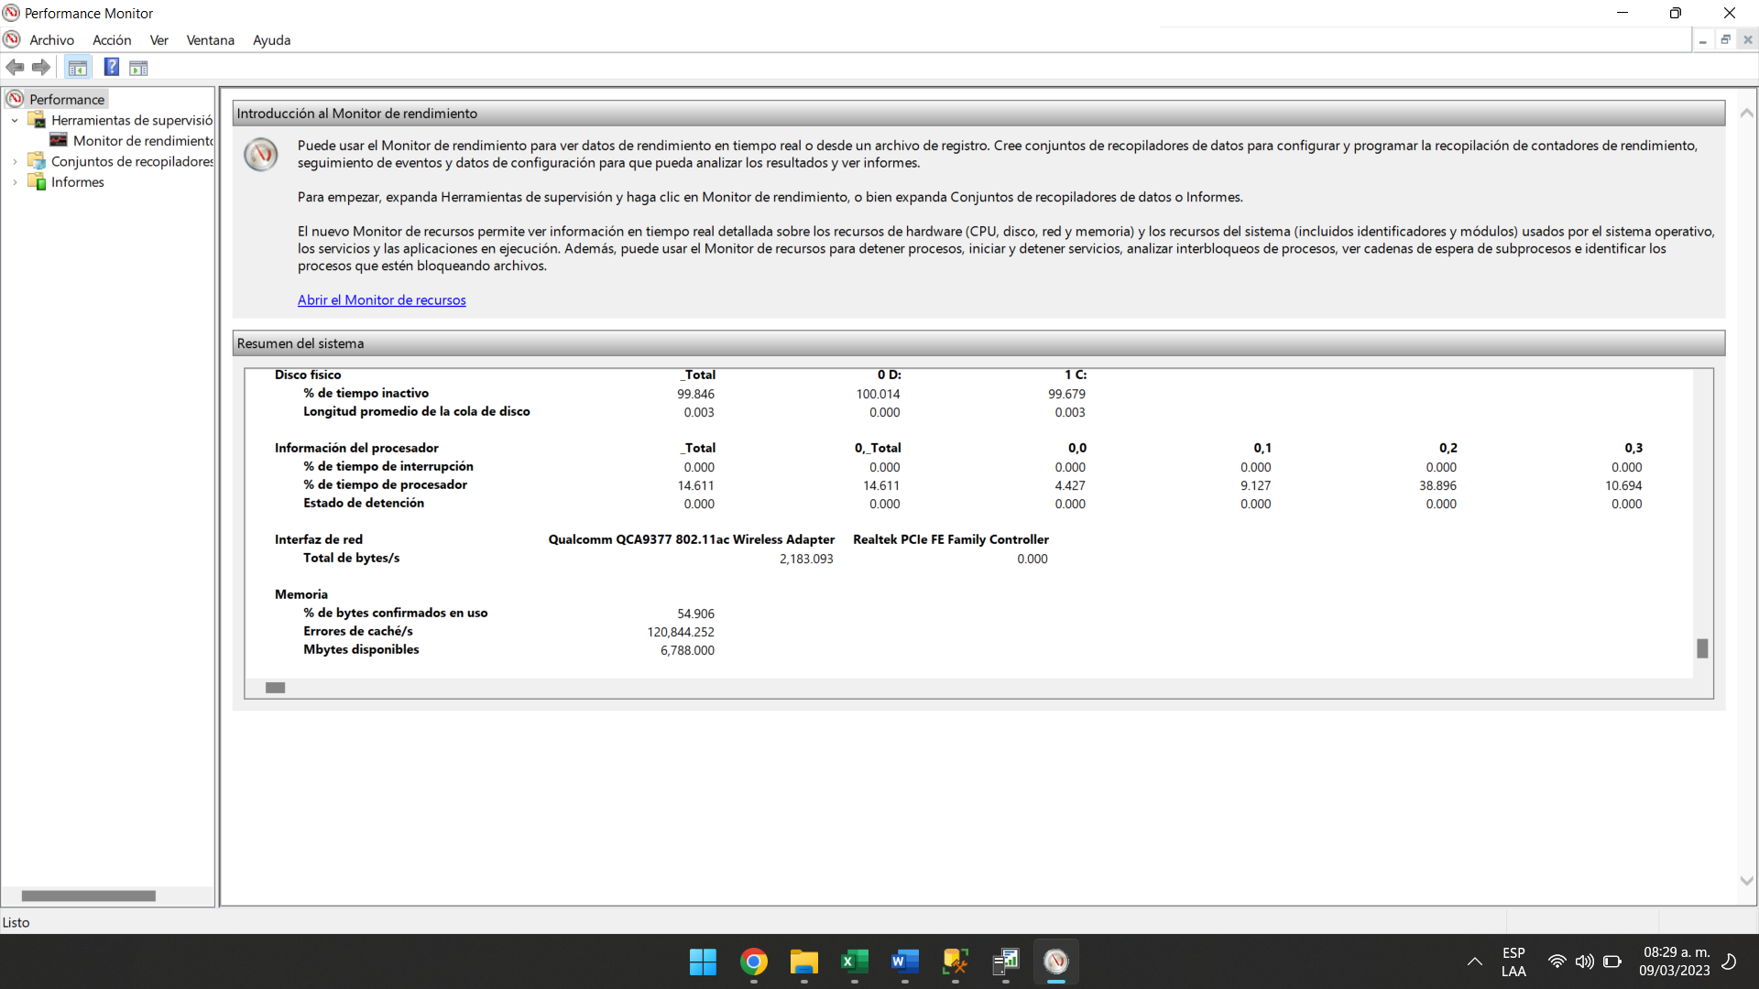

4 Seleccionar el informe de Disco

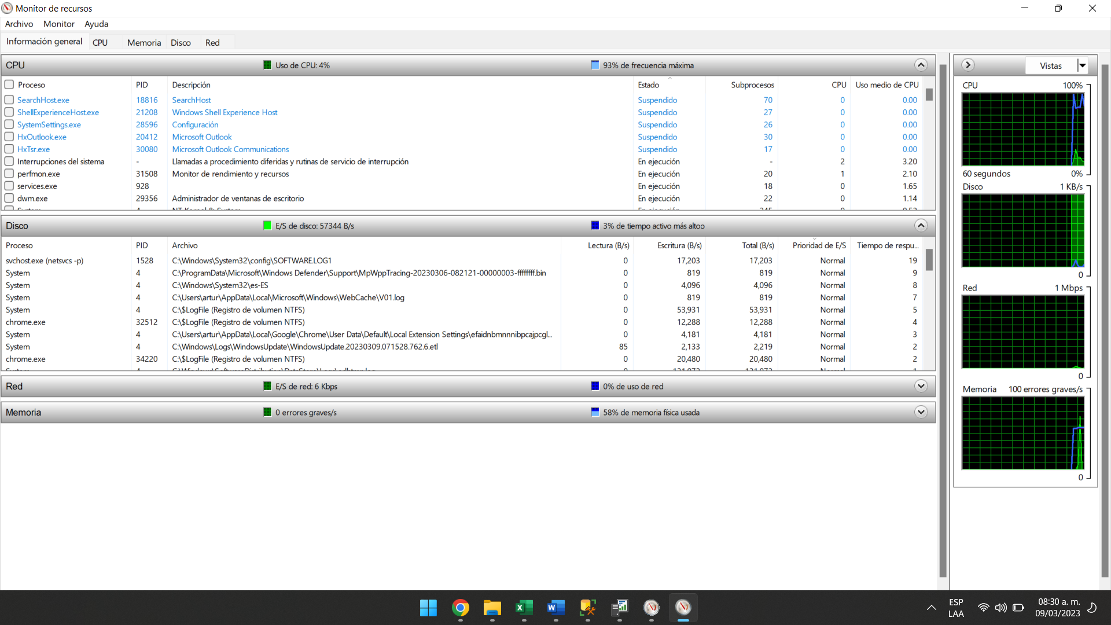

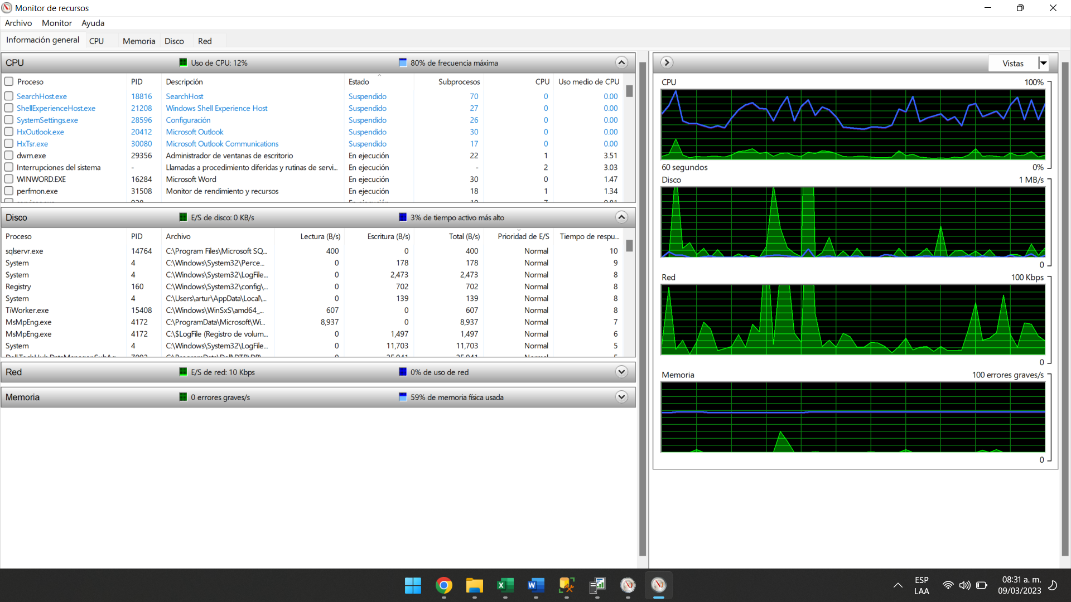

Ejemplo del procesamiento y Ejecución de Query en el Disco Duro y la Memoria del Sistema

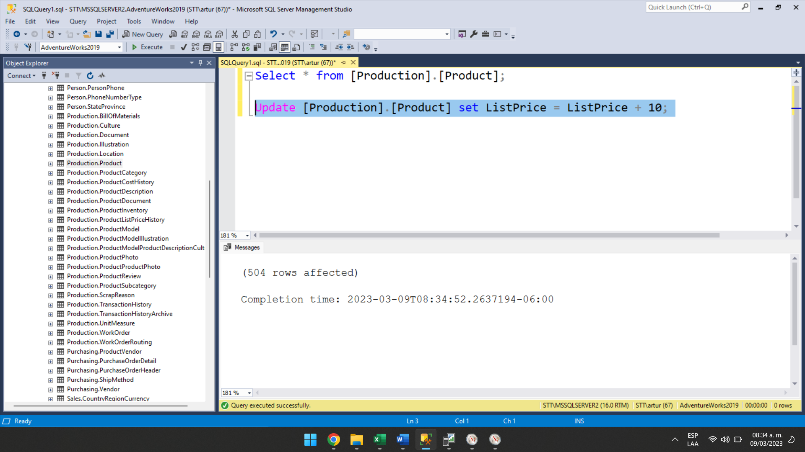

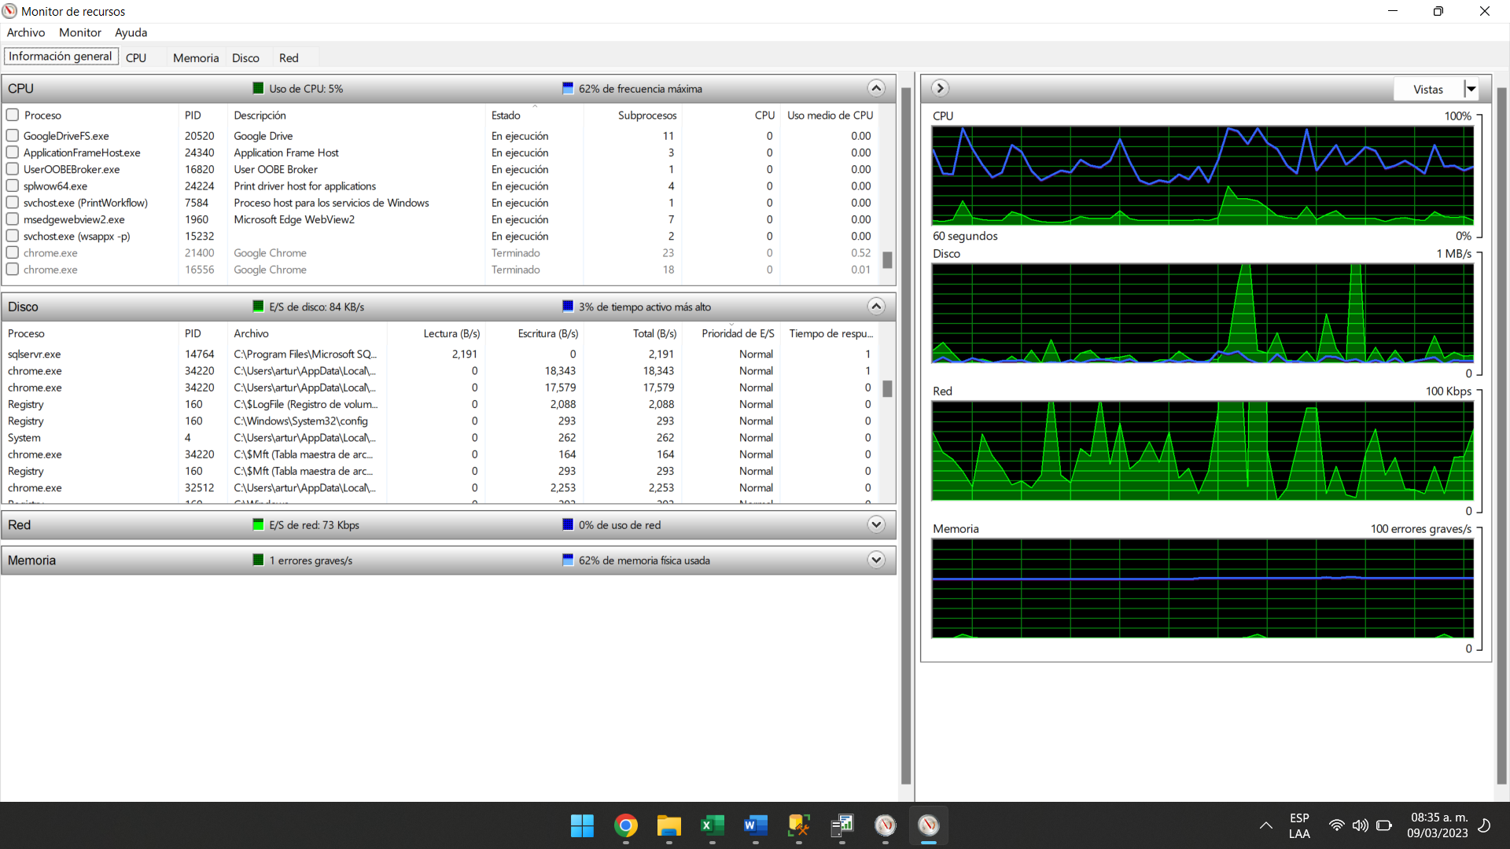

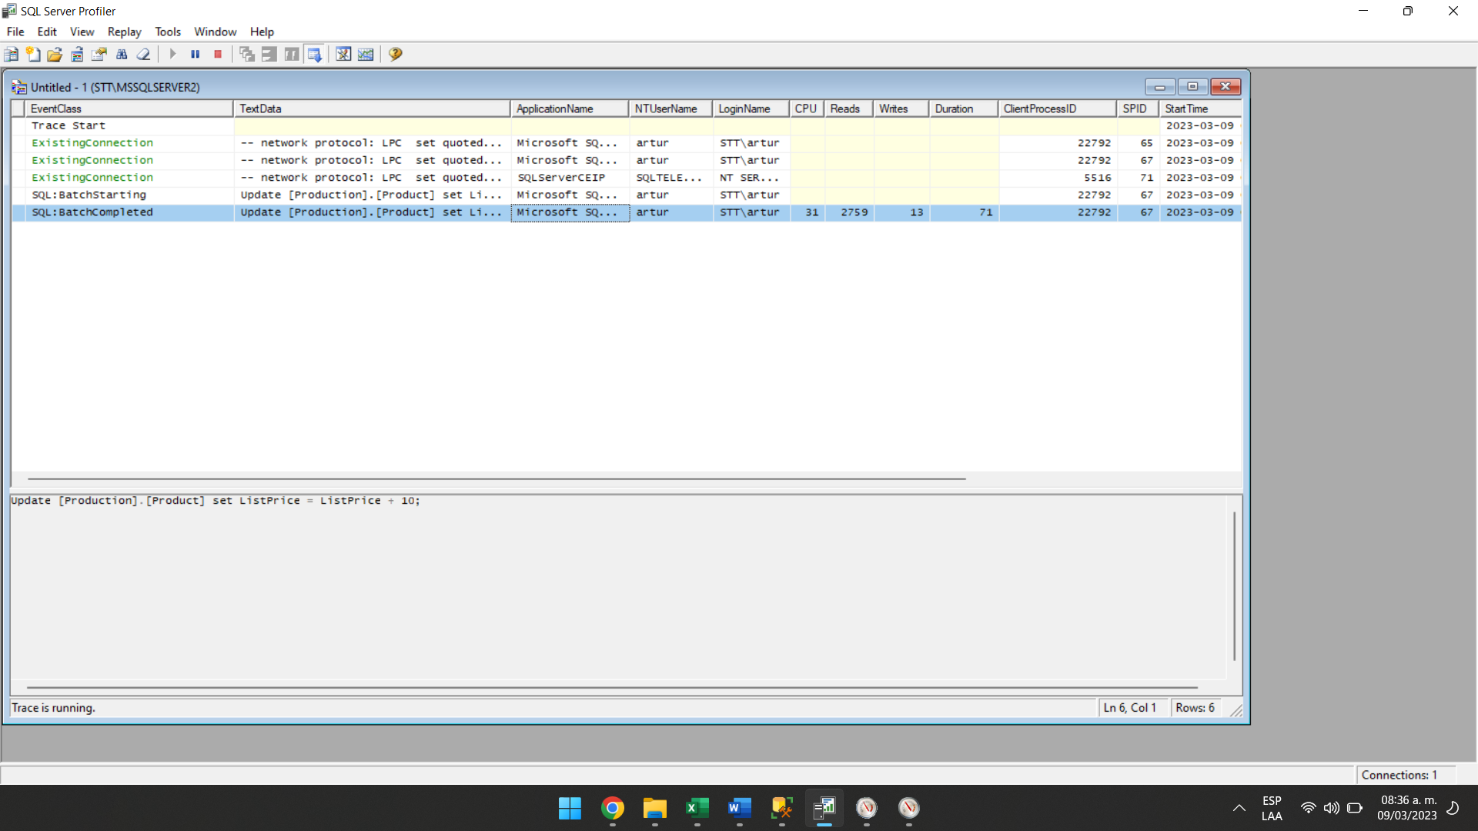

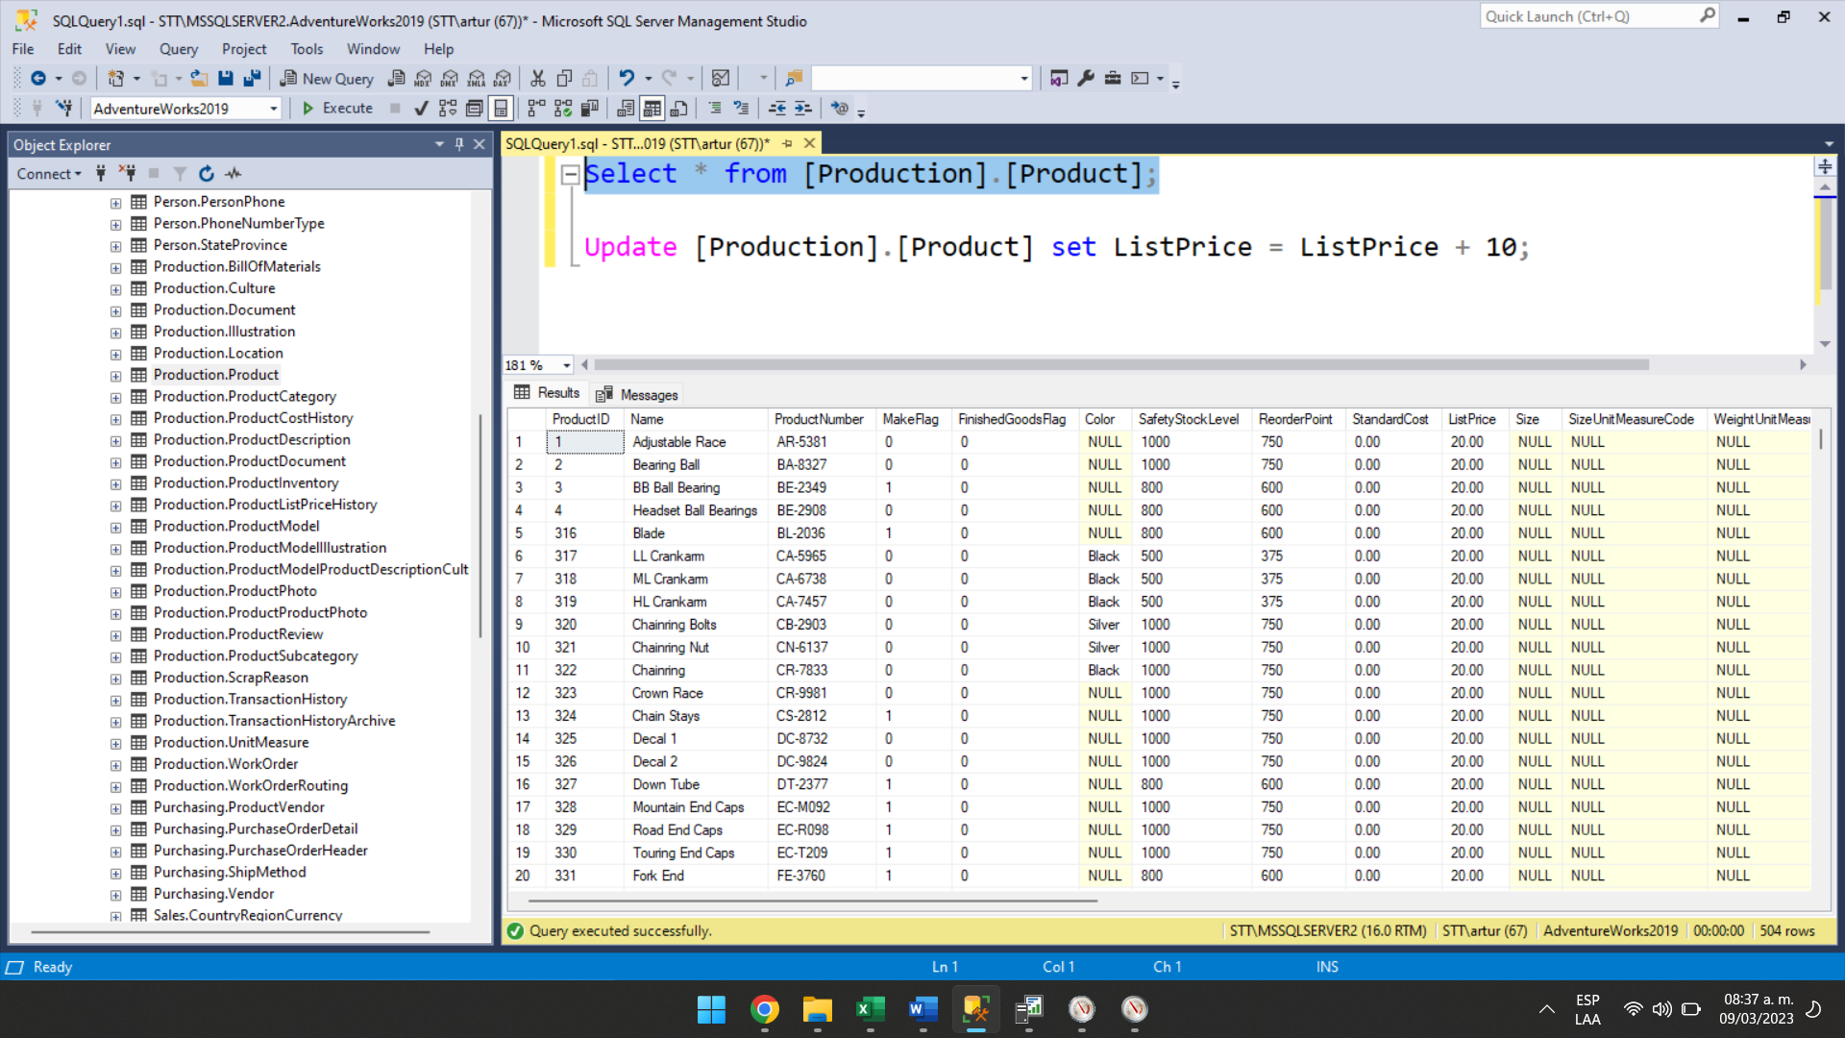

# Semana 7 – Unidad 3 - Configuración y administración del espacio en disco Contenido Sesión 14 – Examen unidad 3.

Documentar del Espacio de Almacenamiento en su Servidor

En SMO, el objeto Login representa los inicios de sesión. Cuando el inicio de sesión existe en SQL Server, se puede agregar a un rol de servidor. El objeto ServerRole representa el rol del servidor. El objeto DatabaseRole representa el rol de la base de datos y el objeto ApplicationRole representa el rol de aplicación.

Los privilegios asociados al nivel del servidor se enumeran como propiedades del objeto ServerPermission. Los privilegios del nivel del servidor se pueden conceder, denegar o revocar de las cuentas de inicio de sesión individuales.

Cada objeto Database tiene un objeto UserCollection que especifica todos los usuarios en la base de datos. Cada usuario está asociado a un inicio de sesión. Se puede asociar un inicio de sesión con usuarios en más de una base de datos. El método Login del objeto EnumDatabaseMappings se puede utilizar para hacer una lista de todos los usuarios en cada base de datos que está asociada al inicio de sesión. Alternativamente, la propiedad User del objeto Login especifica el inicio de sesión asociado con el usuario.

SQL Server bases de datos también tienen roles que especifican un conjunto de privilegios de nivel de base de datos que permiten a un usuario realizar tareas específicas. A diferencia de los roles del servidor, los roles de la base de datos no son fijos. Se pueden crear, modificar y quitar. Los privilegios y usuarios pueden estar asignados a un rol de la base de datos para la administración masiva.

Ejemplo

Para los siguientes ejemplos de código, deberá seleccionar el entorno de programación, la plantilla de programación y el lenguaje de programación en los que crear su aplicación. Para obtener más información, vea Creación de un proyecto de SMO de Visual C# en Visual Studio .NET.

Enumerar inicios de sesión y usuarios asociados en Visual C#

Cada usuario de una base de datos está asociado a un inicio de sesión. El inicio de sesión puede asociarse a usuarios de más de una base de datos. El ejemplo de código muestra cómo llamar al método EnumDatabaseMappings del objeto Login para hacer una lista de todos los usuarios de la base de datos que están asociados al inicio de sesión. En el ejemplo se crea un inicio de sesión y un usuario en la base de datos AdventureWorks2019 para asegurarse de que hay información de asignación para enumerar.

C#

Copiar

{

Server srv = new Server();

//Iterate through each database and display.

foreach ( Database db in srv.Databases) {

Console.WriteLine("========");

Console.WriteLine("Login Mappings for the database: " + db.Name);

Console.WriteLine(" ");

//Run the EnumLoginMappings method and return details of database user-login mappings to a DataTable object variable.

DataTable d;

d = db.EnumLoginMappings();

//Display the mapping information.

foreach (DataRow r in d.Rows) {

foreach (DataColumn c in r.Table.Columns) {

Console.WriteLine(c.ColumnName + " = " + r[c]);

}

Console.WriteLine(" ");

}

}

}

Enumerar inicios de sesión y usuarios asociados en PowerShell

Cada usuario de una base de datos está asociado a un inicio de sesión. El inicio de sesión puede asociarse a usuarios de más de una base de datos. El ejemplo de código muestra cómo llamar al método EnumDatabaseMappings del objeto Login para hacer una lista de todos los usuarios de la base de datos que están asociados al inicio de sesión. En el ejemplo se crea un inicio de sesión y un usuario en la base de datos AdventureWorks2019 para asegurarse de que hay información de asignación para enumerar.

PowerShell

Copiar

# Set the path context to the local, default instance of SQL Server.

CD \sql\localhost\Default\Databases

#Iterate through all databases

foreach ($db in Get-ChildItem)

{

"====="

"Login Mappings for the database: "+ $db.Name

#get the datatable containing the mapping from the smo database oject

$dt = $db.EnumLoginMappings()

#display the results

foreach($row in $dt.Rows)

{

foreach($col in $row.Table.Columns)

{

$col.ColumnName + "=" + $row[$col]

}

}

}

Administrar roles y usuarios

Este ejemplo muestra cómo administrar los roles y los usuarios. Para ejecutar este ejemplo, deberá hacer referencia a los ensamblados siguientes:

Microsoft.SqlServer.Smo.dll

Microsoft.SqlServer.Management.Sdk.Sfc.dll

Microsoft.SqlServer.ConnectionInfo.dll

Microsoft.SqlServer.SqlEnum.dll

C#

Copiar

using Microsoft.SqlServer.Management.Smo;

using System;

public class A {

public static void Main() {

Server svr = new Server();

Database db = new Database(svr, "TESTDB");

db.Create();

// Creating Logins

Login login = new Login(svr, "Login1");

login.LoginType = LoginType.SqlLogin;

login.Create("password@1");

Login login2 = new Login(svr, "Login2");

login2.LoginType = LoginType.SqlLogin;

login2.Create("password@1");

// Creating Users in the database for the logins created

User user1 = new User(db, "User1");

user1.Login = "Login1";

user1.Create();

User user2 = new User(db, "User2");

user2.Login = "Login2";

user2.Create();

// Creating database permission Sets

DatabasePermissionSet dbPermSet = new DatabasePermissionSet(DatabasePermission.AlterAnySchema);

dbPermSet.Add(DatabasePermission.AlterAnyUser);

DatabasePermissionSet dbPermSet2 = new DatabasePermissionSet(DatabasePermission.CreateType);

dbPermSet2.Add(DatabasePermission.CreateSchema);

dbPermSet2.Add(DatabasePermission.CreateTable);

// Creating Database roles

DatabaseRole role1 = new DatabaseRole(db, "Role1");

role1.Create();

DatabaseRole role2 = new DatabaseRole(db, "Role2");

role2.Create();

// Granting Database Permission Sets to Roles

db.Grant(dbPermSet, role1.Name);

db.Grant(dbPermSet2, role2.Name);

// Adding members (Users / Roles) to Role

role1.AddMember("User1");

role2.AddMember("User2");

// Role1 becomes a member of Role2

role2.AddMember("Role1");

// Enumerating through explicit permissions granted to Role1

// enumerates all database permissions for the Grantee

DatabasePermissionInfo[] dbPermsRole1 = db.EnumDatabasePermissions("Role1");

foreach (DatabasePermissionInfo dbp in dbPermsRole1) {

Console.WriteLine(dbp.Grantee + " has " + dbp.PermissionType.ToString() + " permission.");

}

Console.WriteLine(" ");

}

}

Practica:

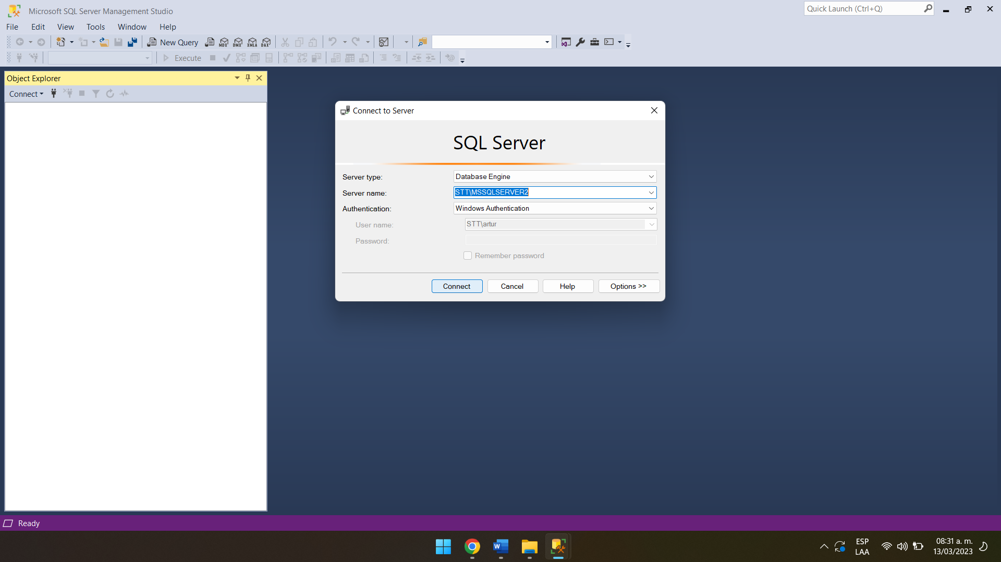

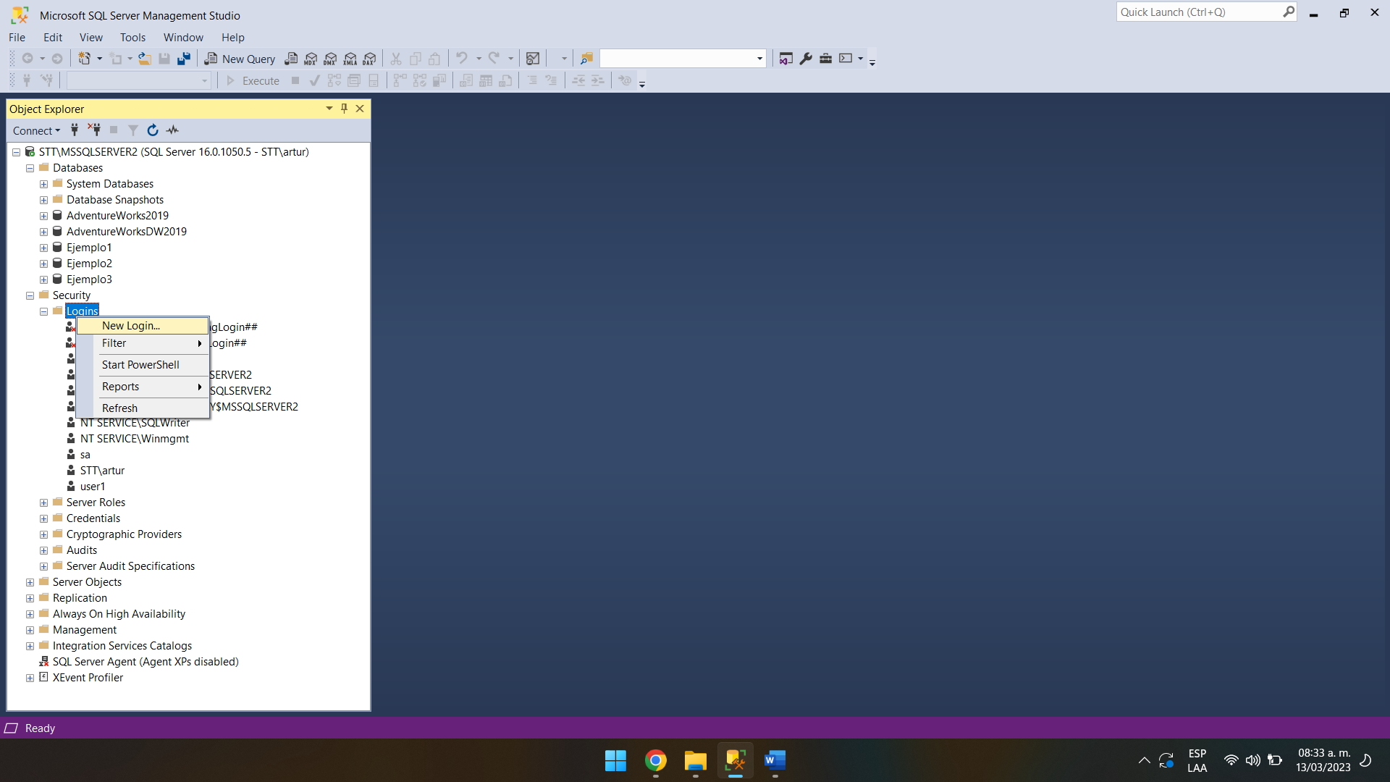

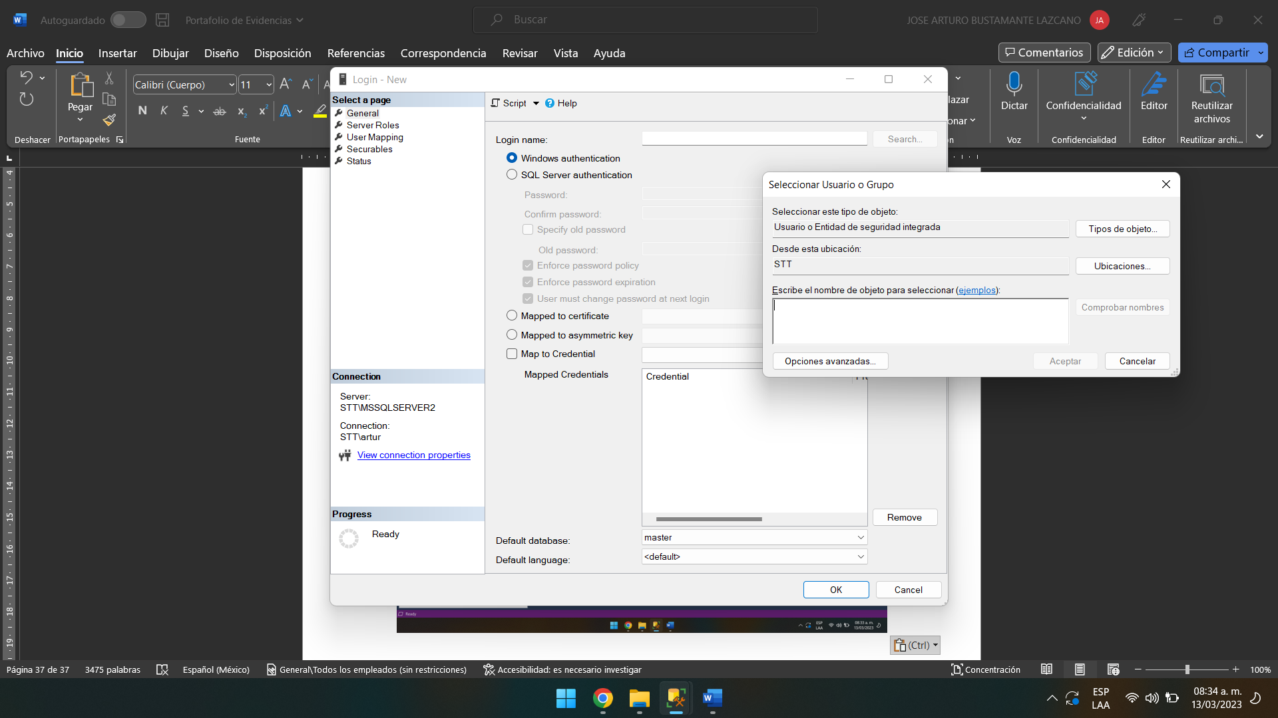

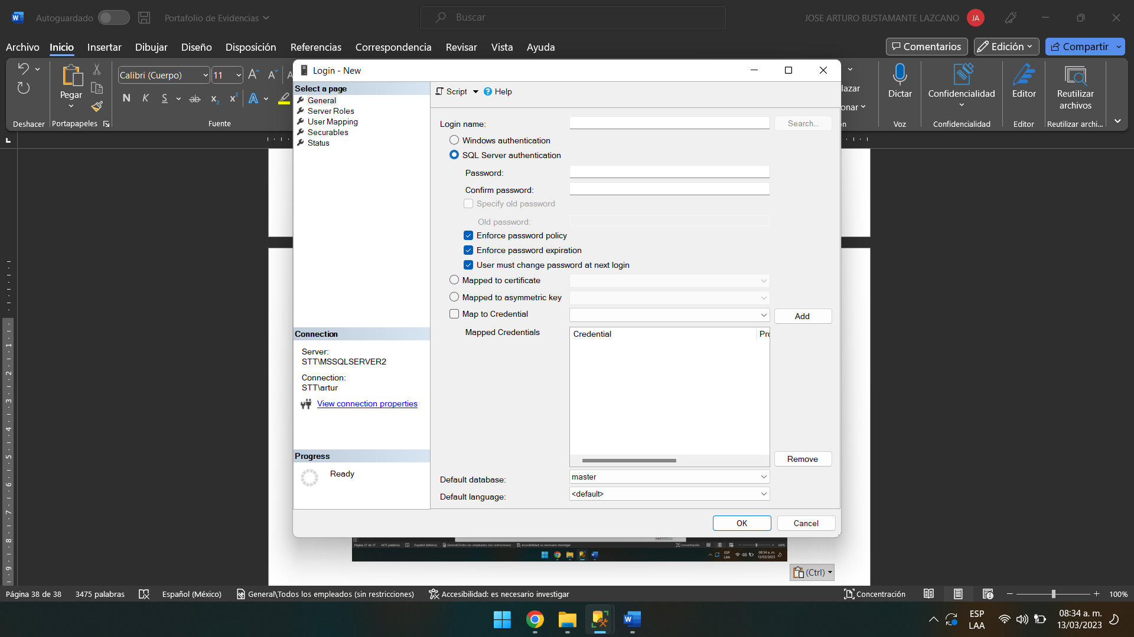

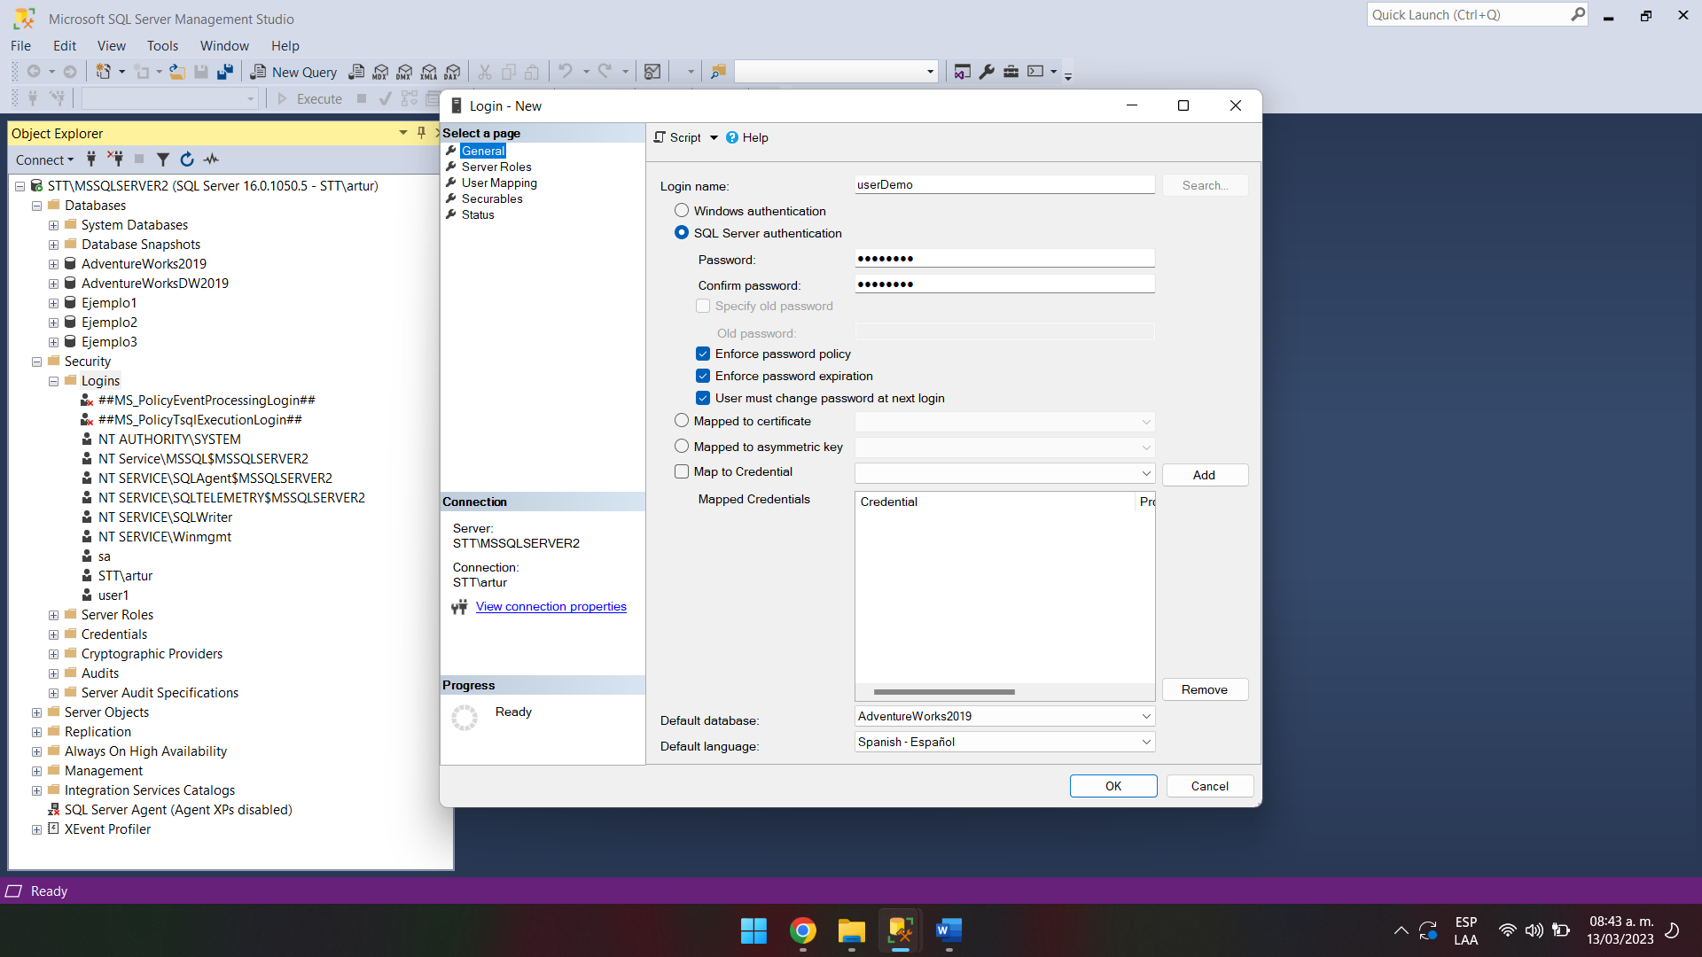

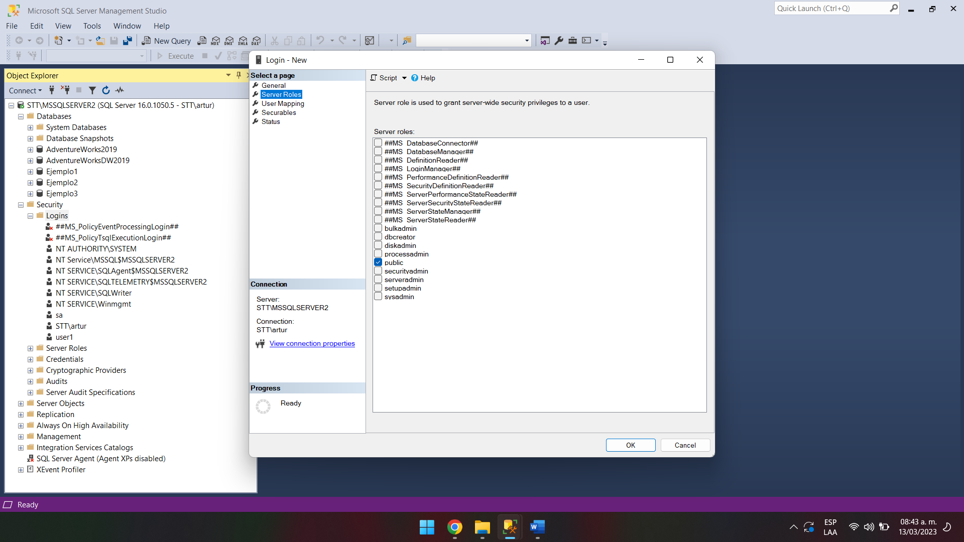

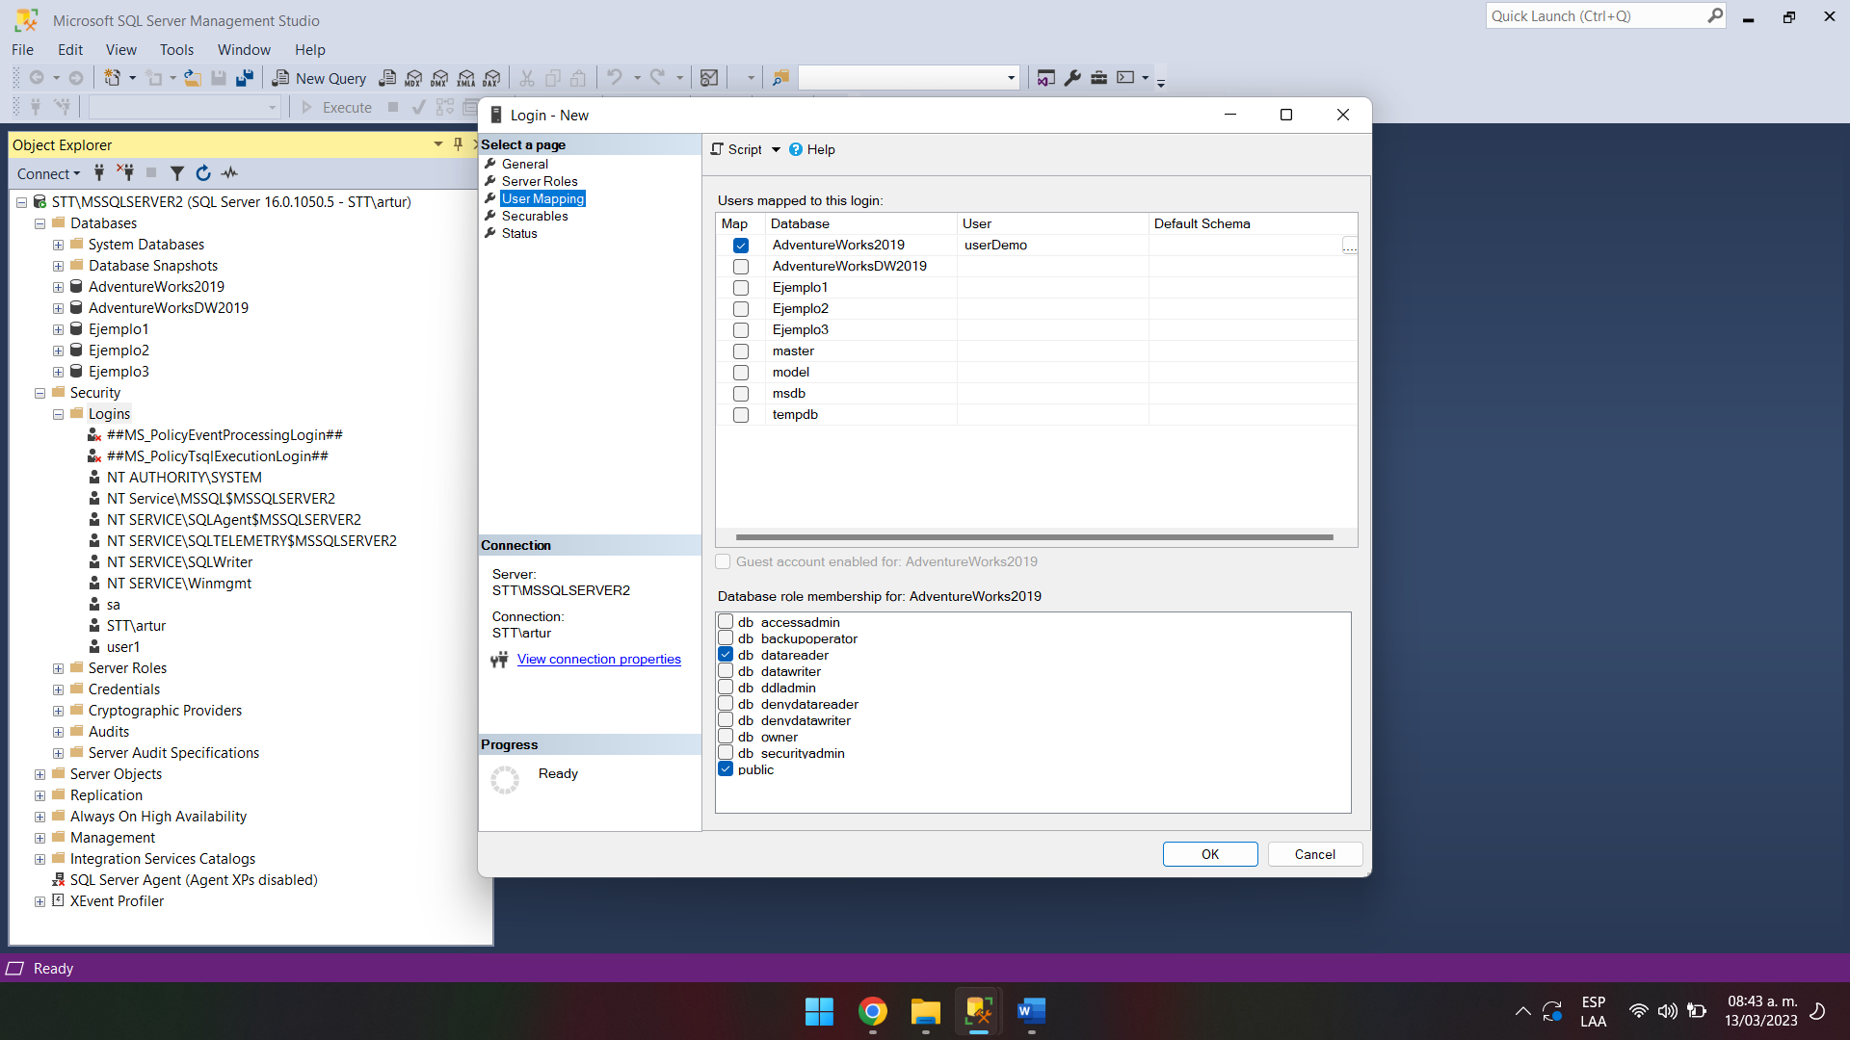

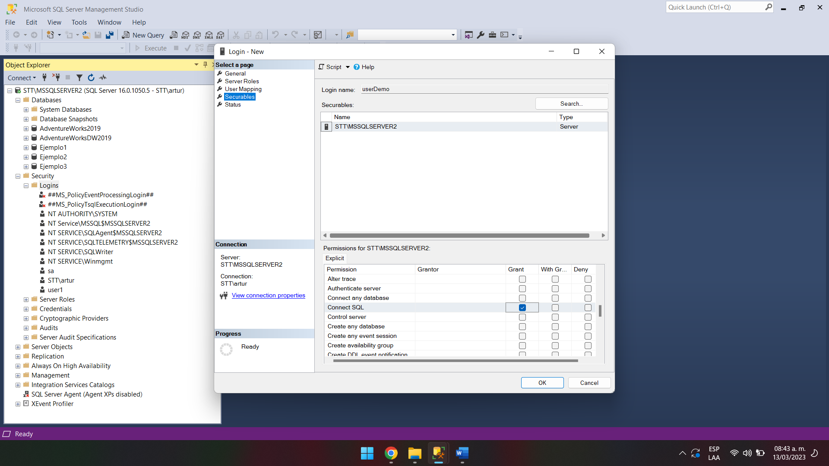

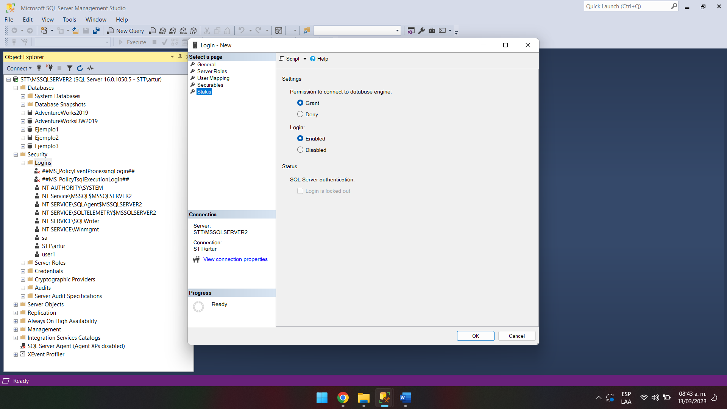

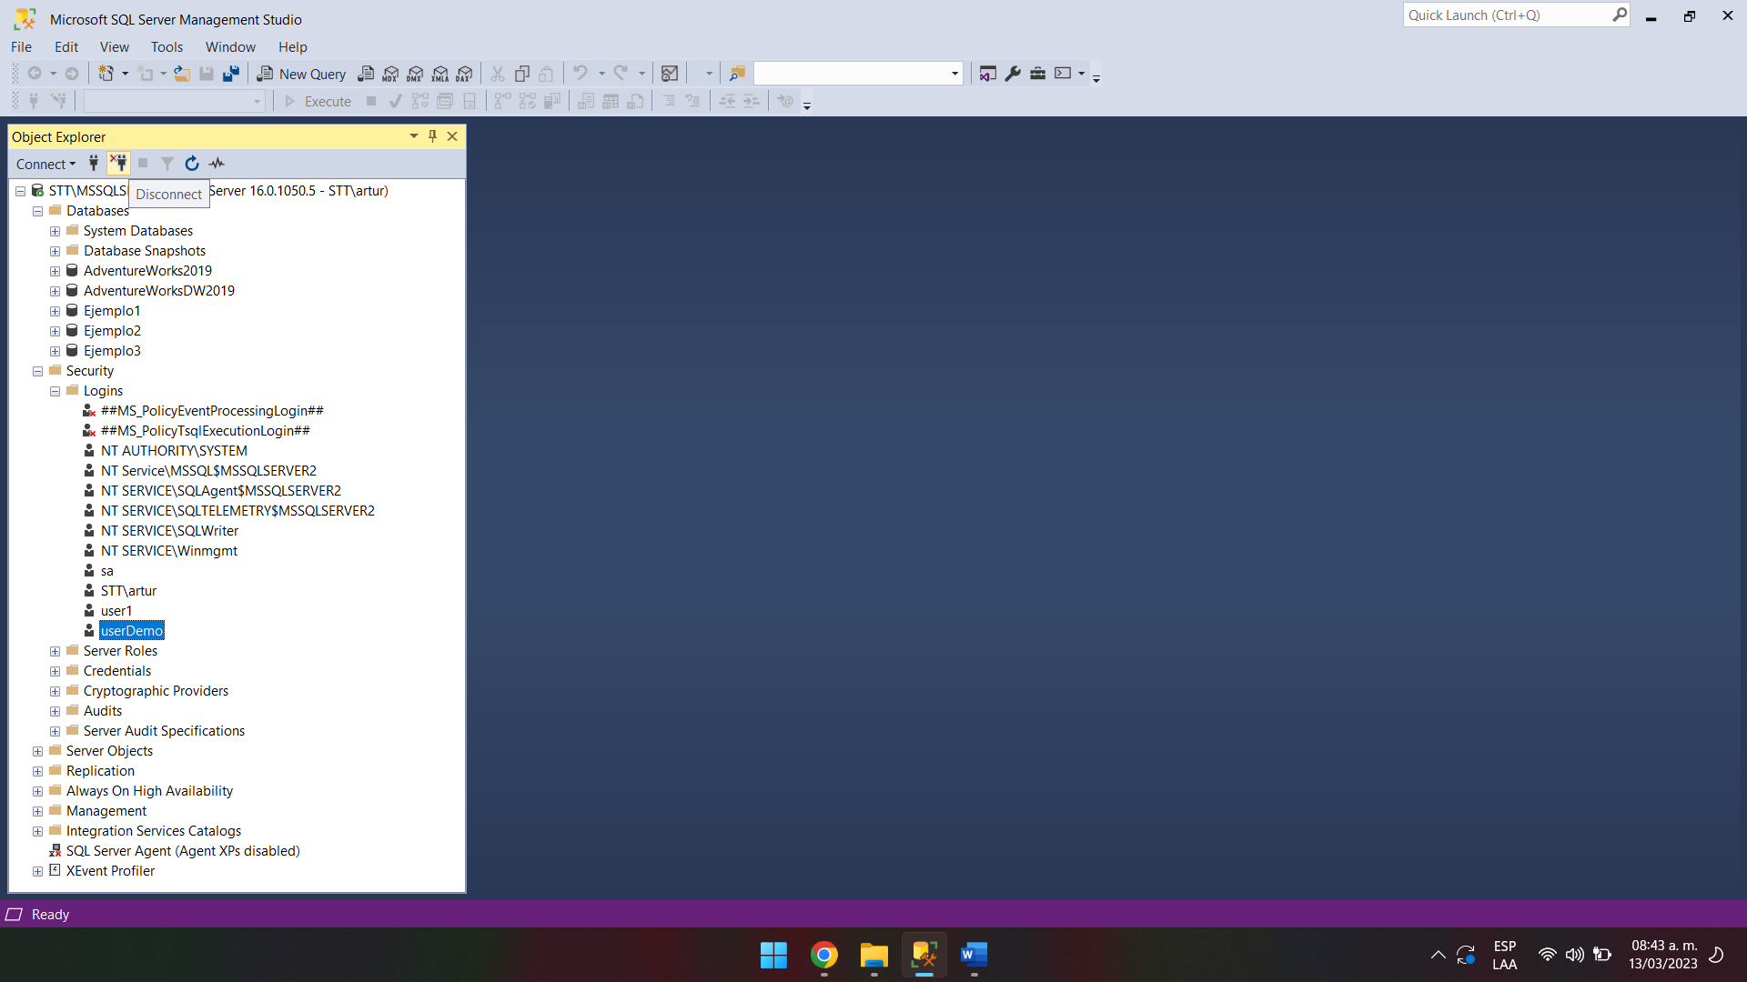

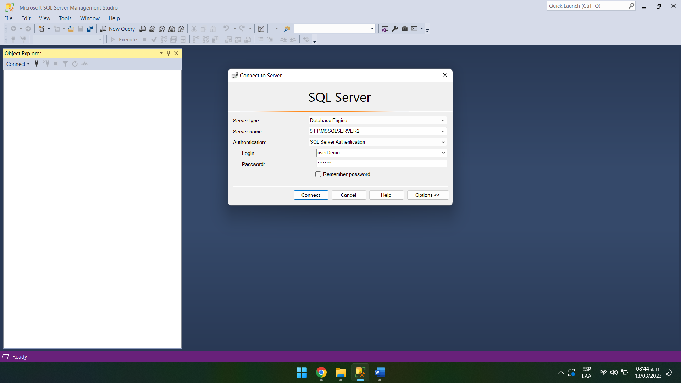

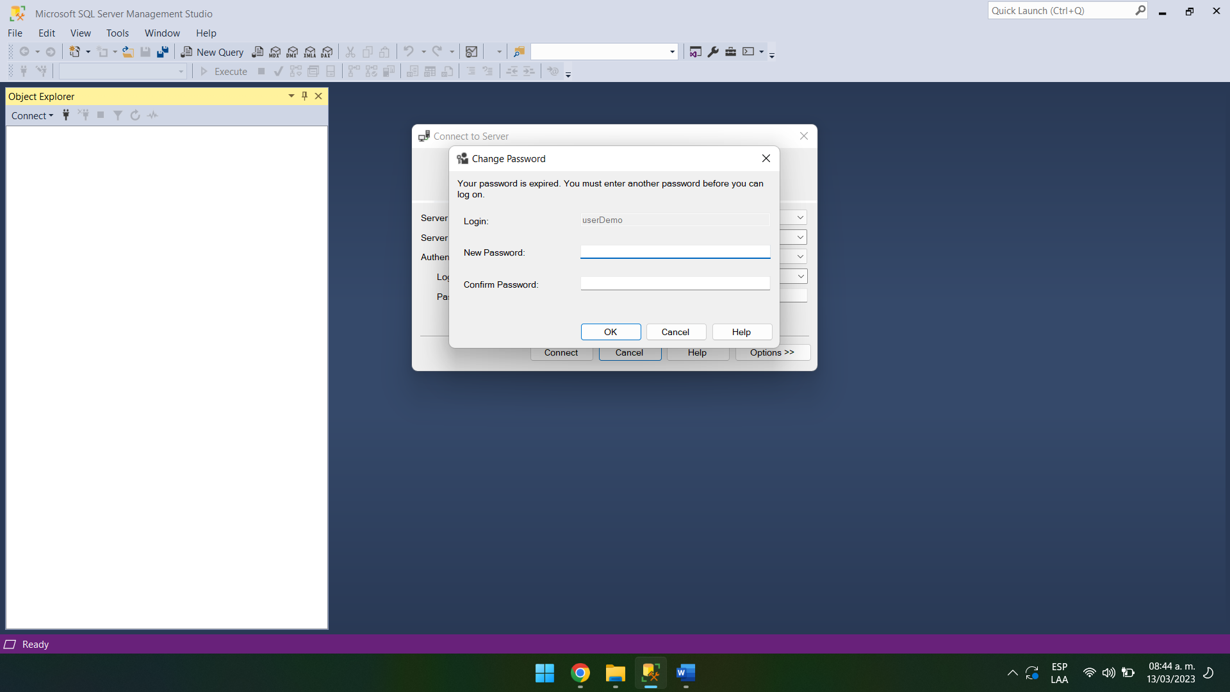

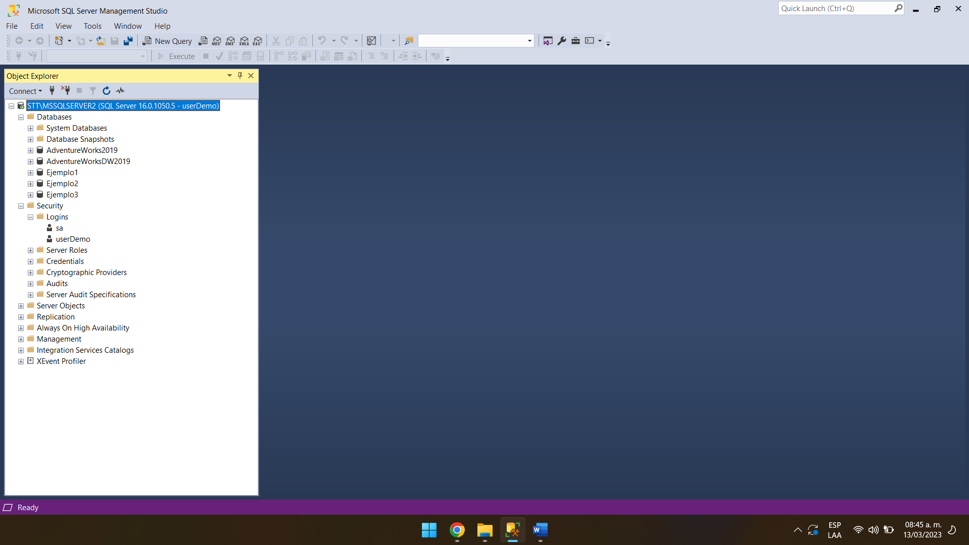

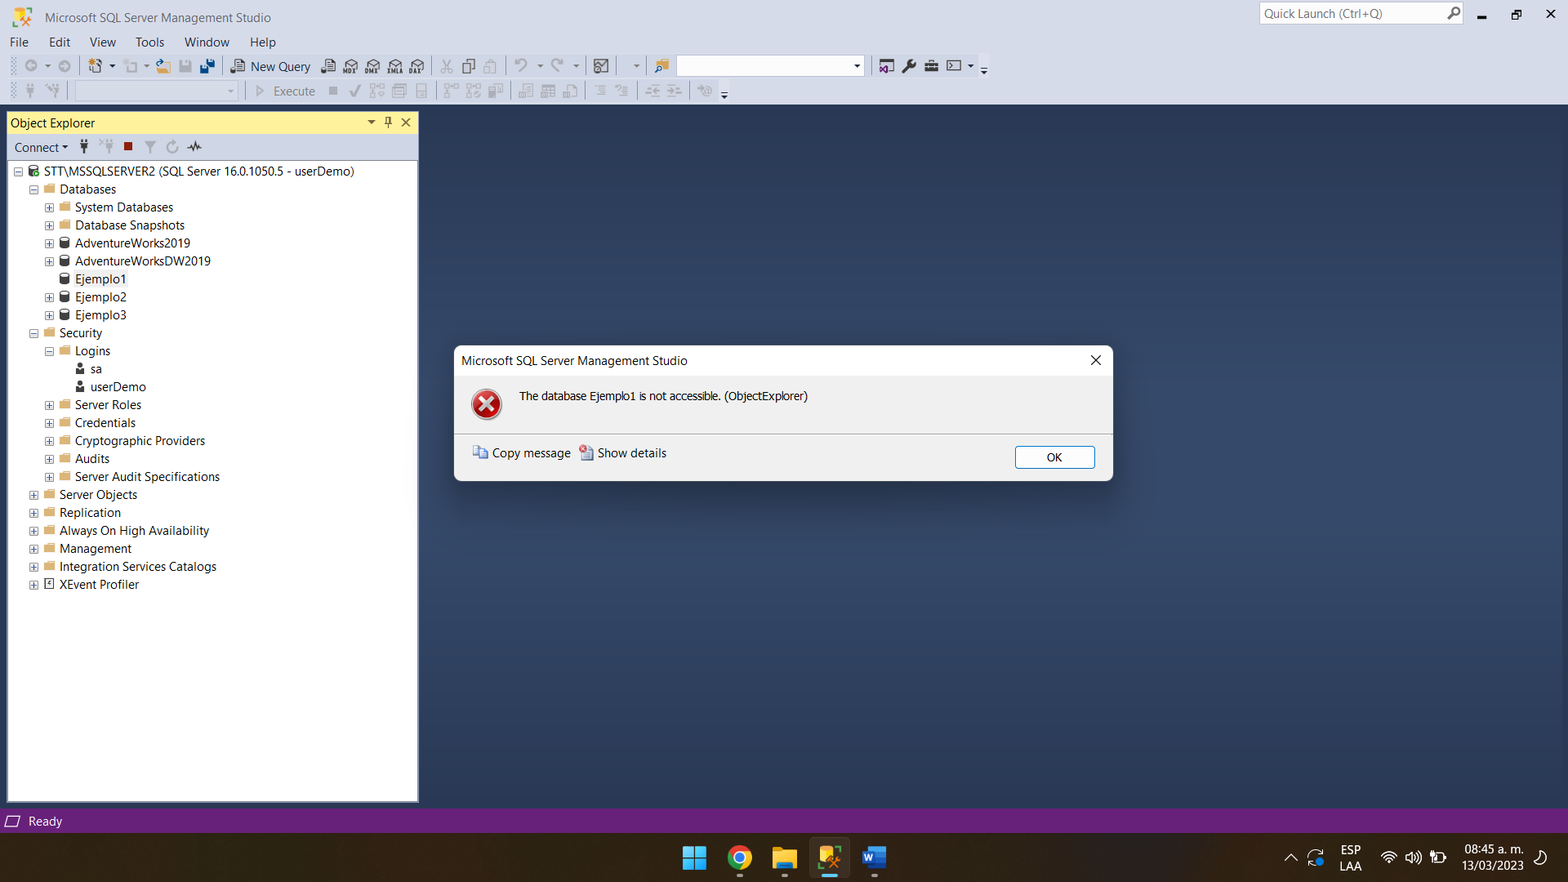

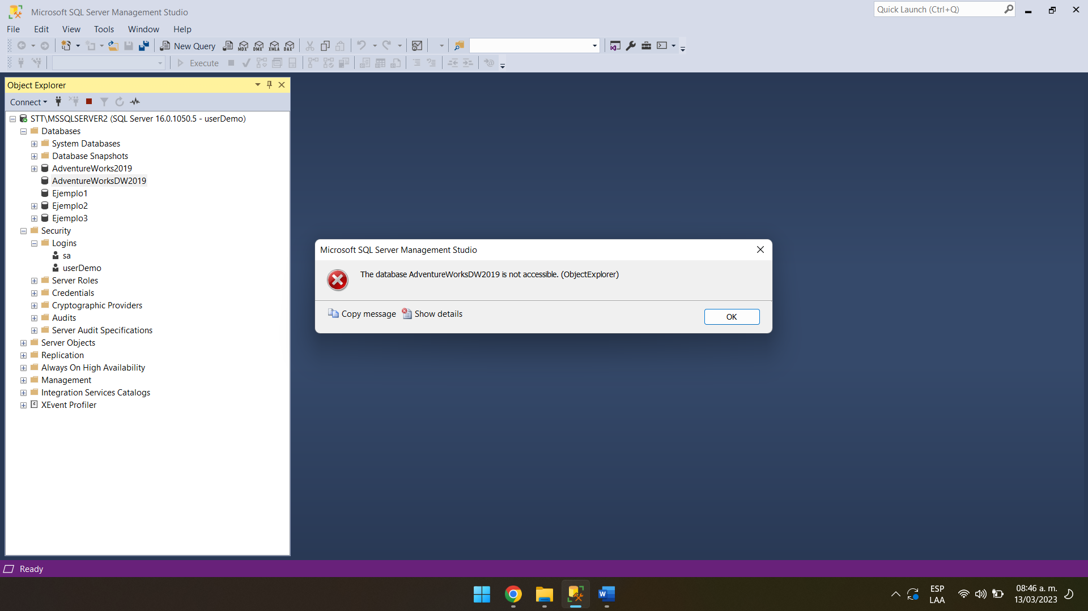

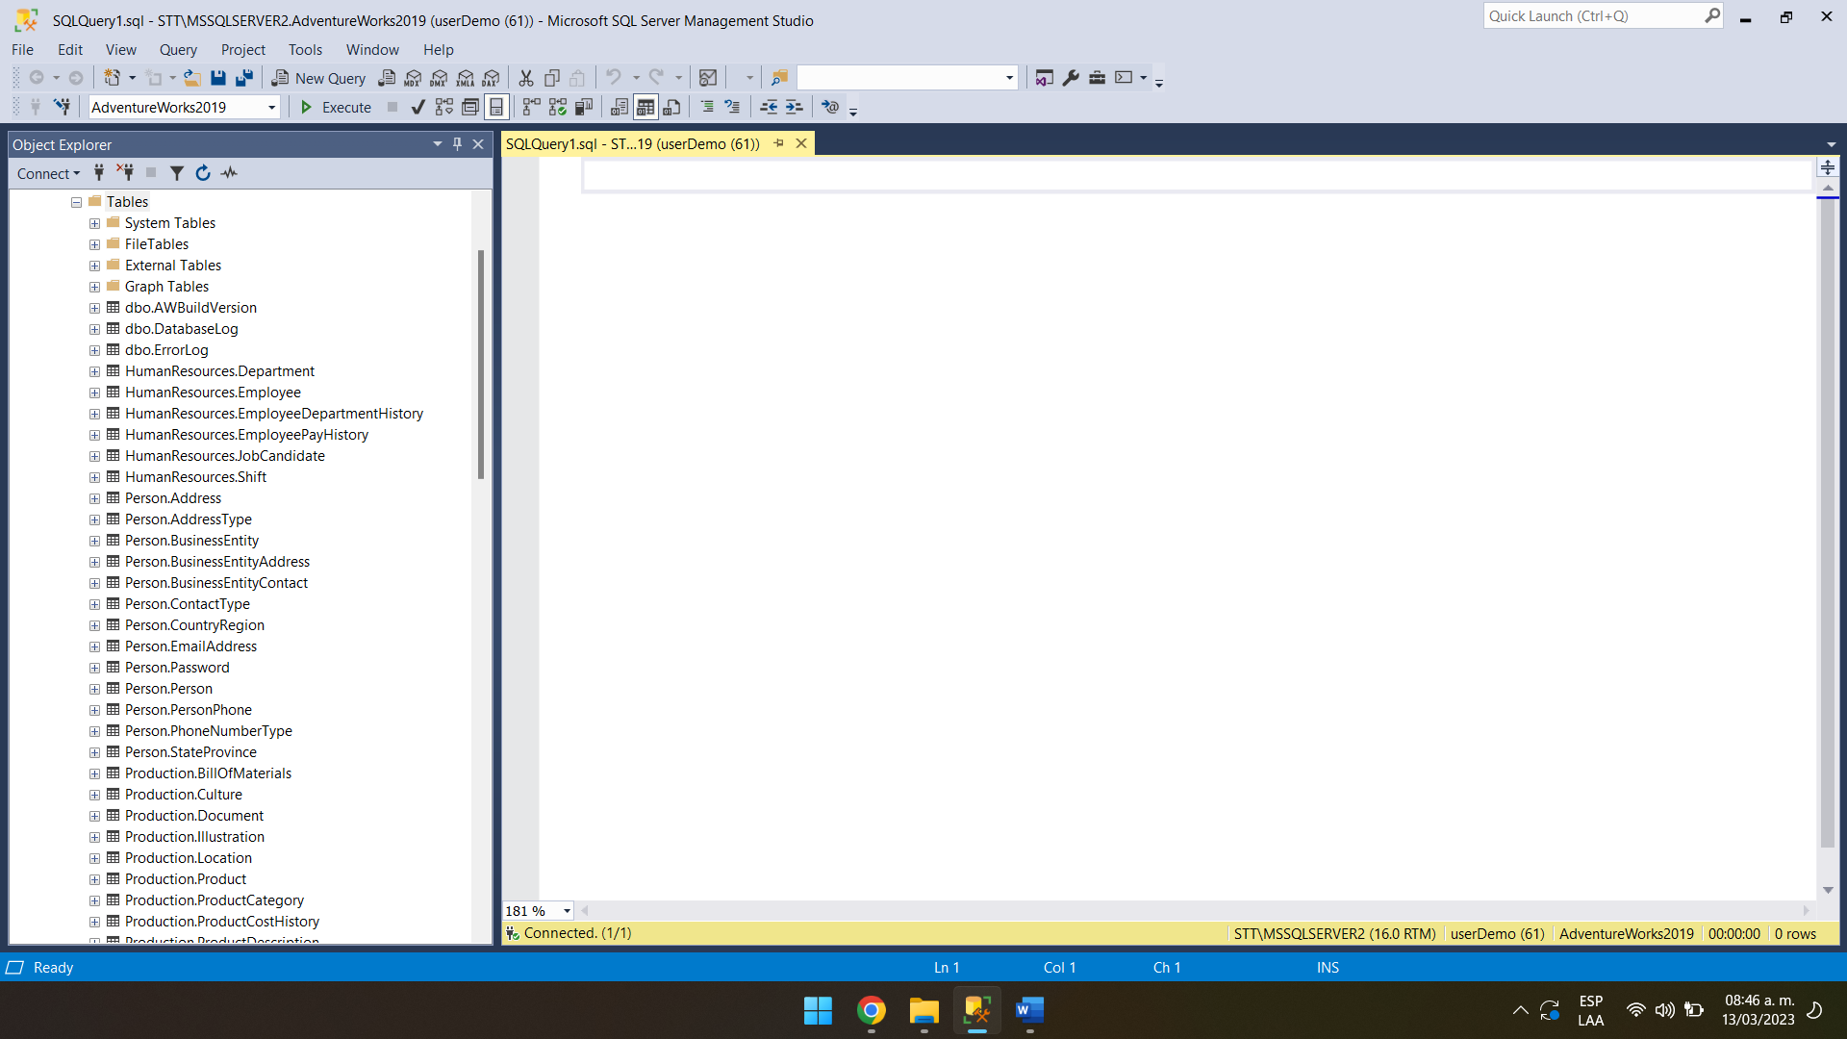

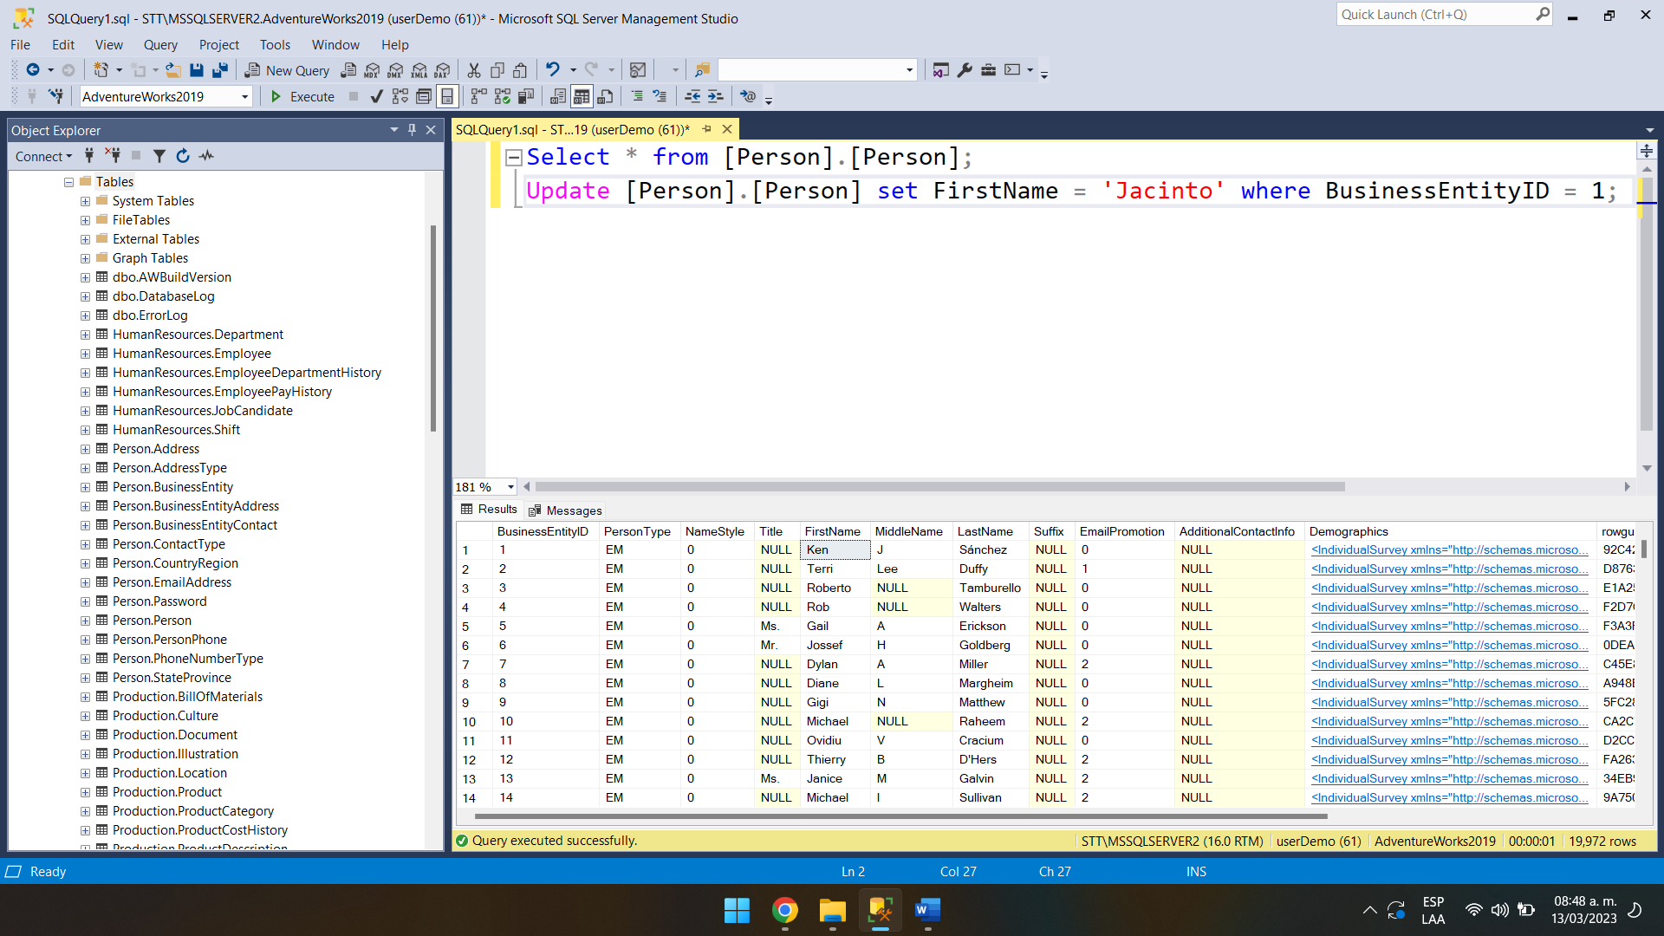

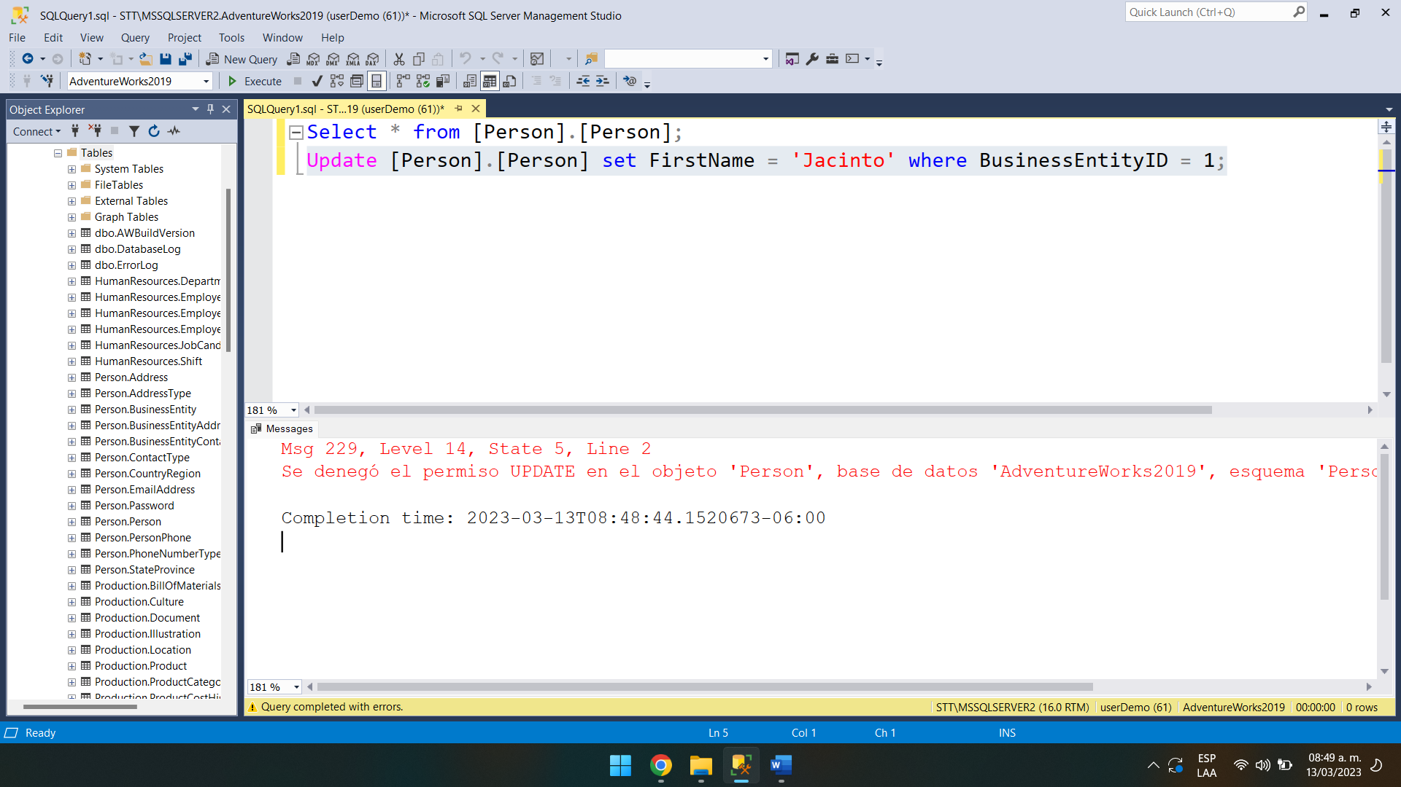

# Semana 8 – Unidad 4 - Operación y Mantenimiento Contenido Sesión 15 – Archivos log del SGBD.

Nota: <https://learn.microsoft.com/es-es/sql/relational-databases/logs/the-transaction-log-sql-server?view=sql-server-ver16>

Este archivo contiene todas las transacciones y la información de copia de seguridad de su servidor SQL, así como un registro de todas las transacciones que se han producido en la base de datos.

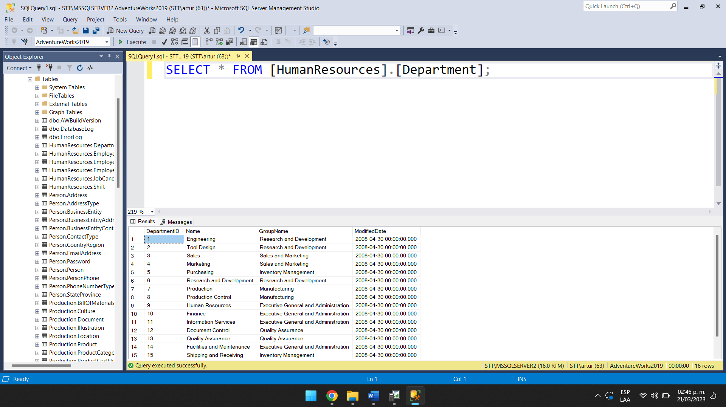

Resultado de la transacción

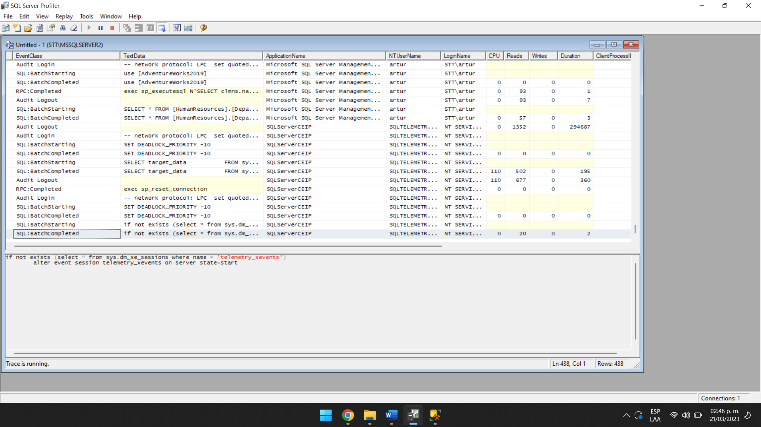

El registro de transacciones (SQL Server)

Artículo

03/03/2023

Tiempo de lectura: 16 minutos

15 colaboradores

Se aplica a:SQL Server

Todas las bases de datos de SQL Server tienen un registro de transacciones que registra todas las transacciones y las modificaciones que cada transacción realiza en la base de datos.

El registro de transacciones es un componente esencial de la base de datos. Si hay un error del sistema, ese registro será necesario para devolver la base de datos a un estado coherente.

Para obtener información sobre la arquitectura del registro de transacciones y los elementos internos, vea la Guía de arquitectura y administración de registros de transacciones de SQL Server. 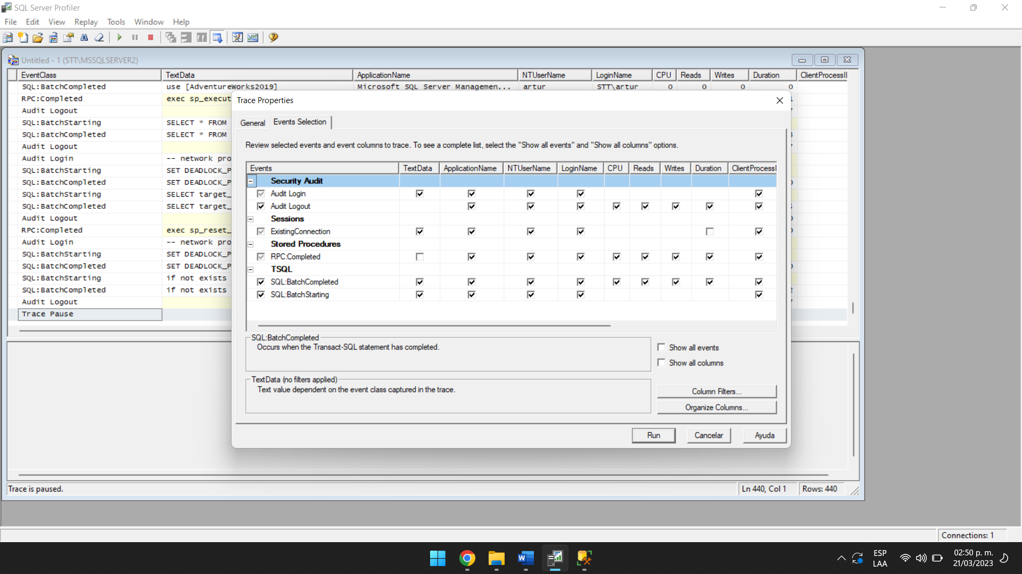

# Definición de los modos de operación de un SGBD.

# Semana 8 – Unidad 4 - Operación y Mantenimiento Contenido Sesión 16, 17 – Definición de los modos de operación de un SGBD.

Nota: <https://ofortiz.space/olgafortiz/unidad-4-definicion-de-los-modos-de-operacion-de-un-dbms-alta-baja-recovery/>

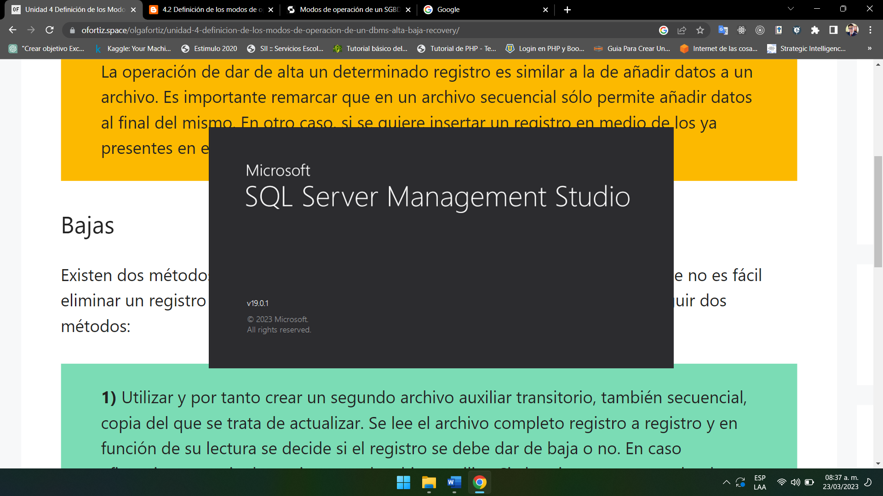 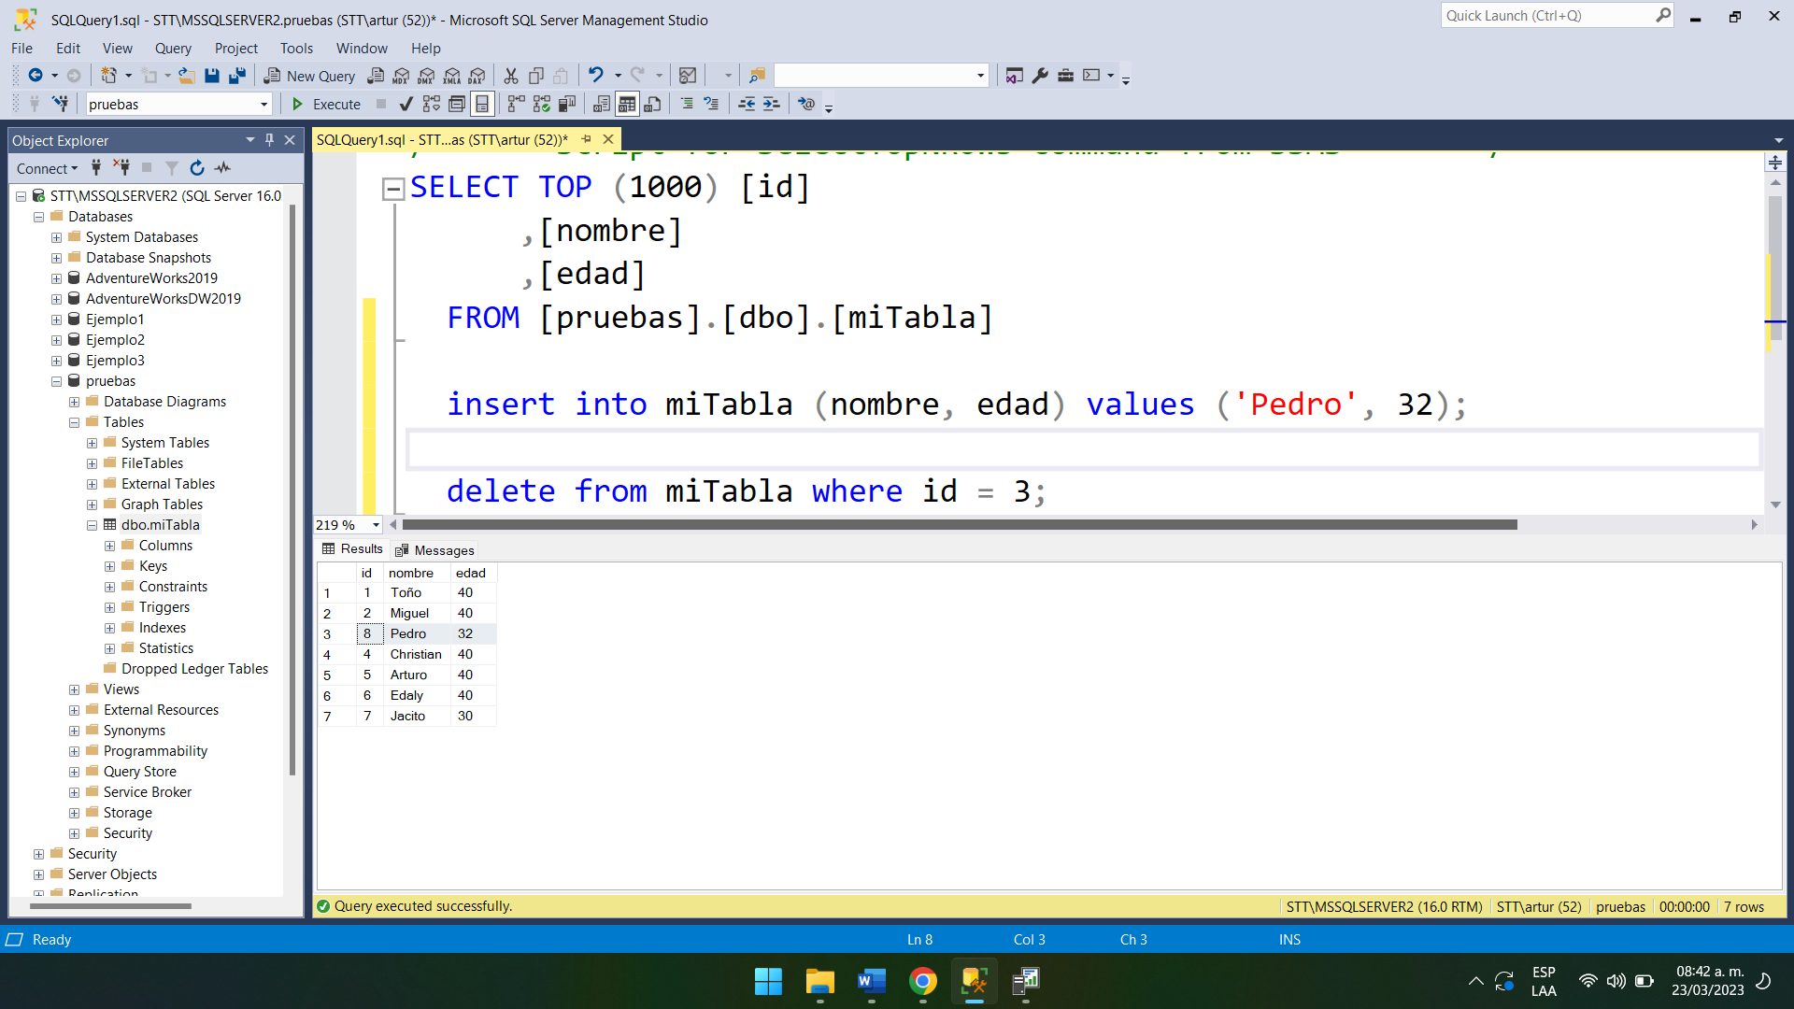

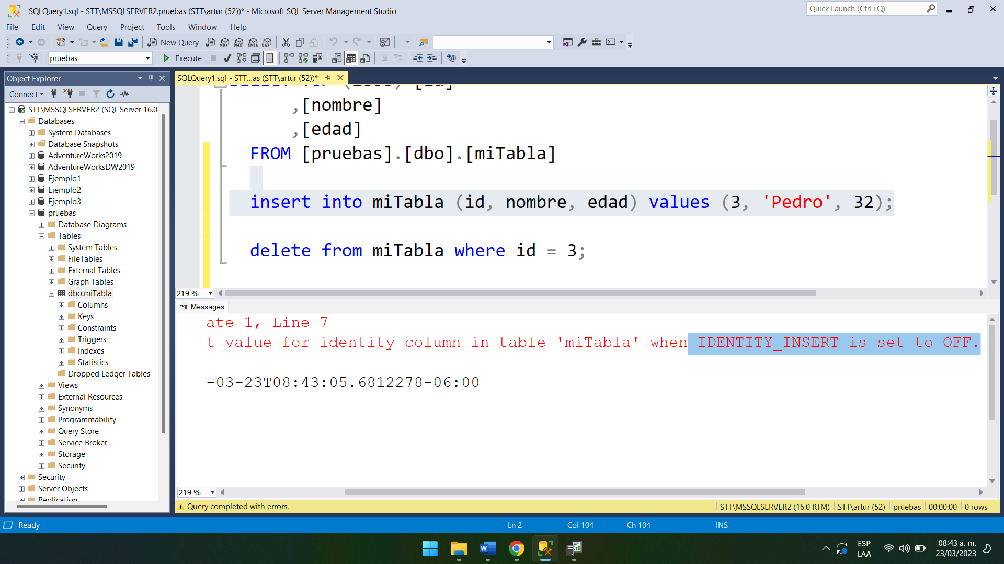 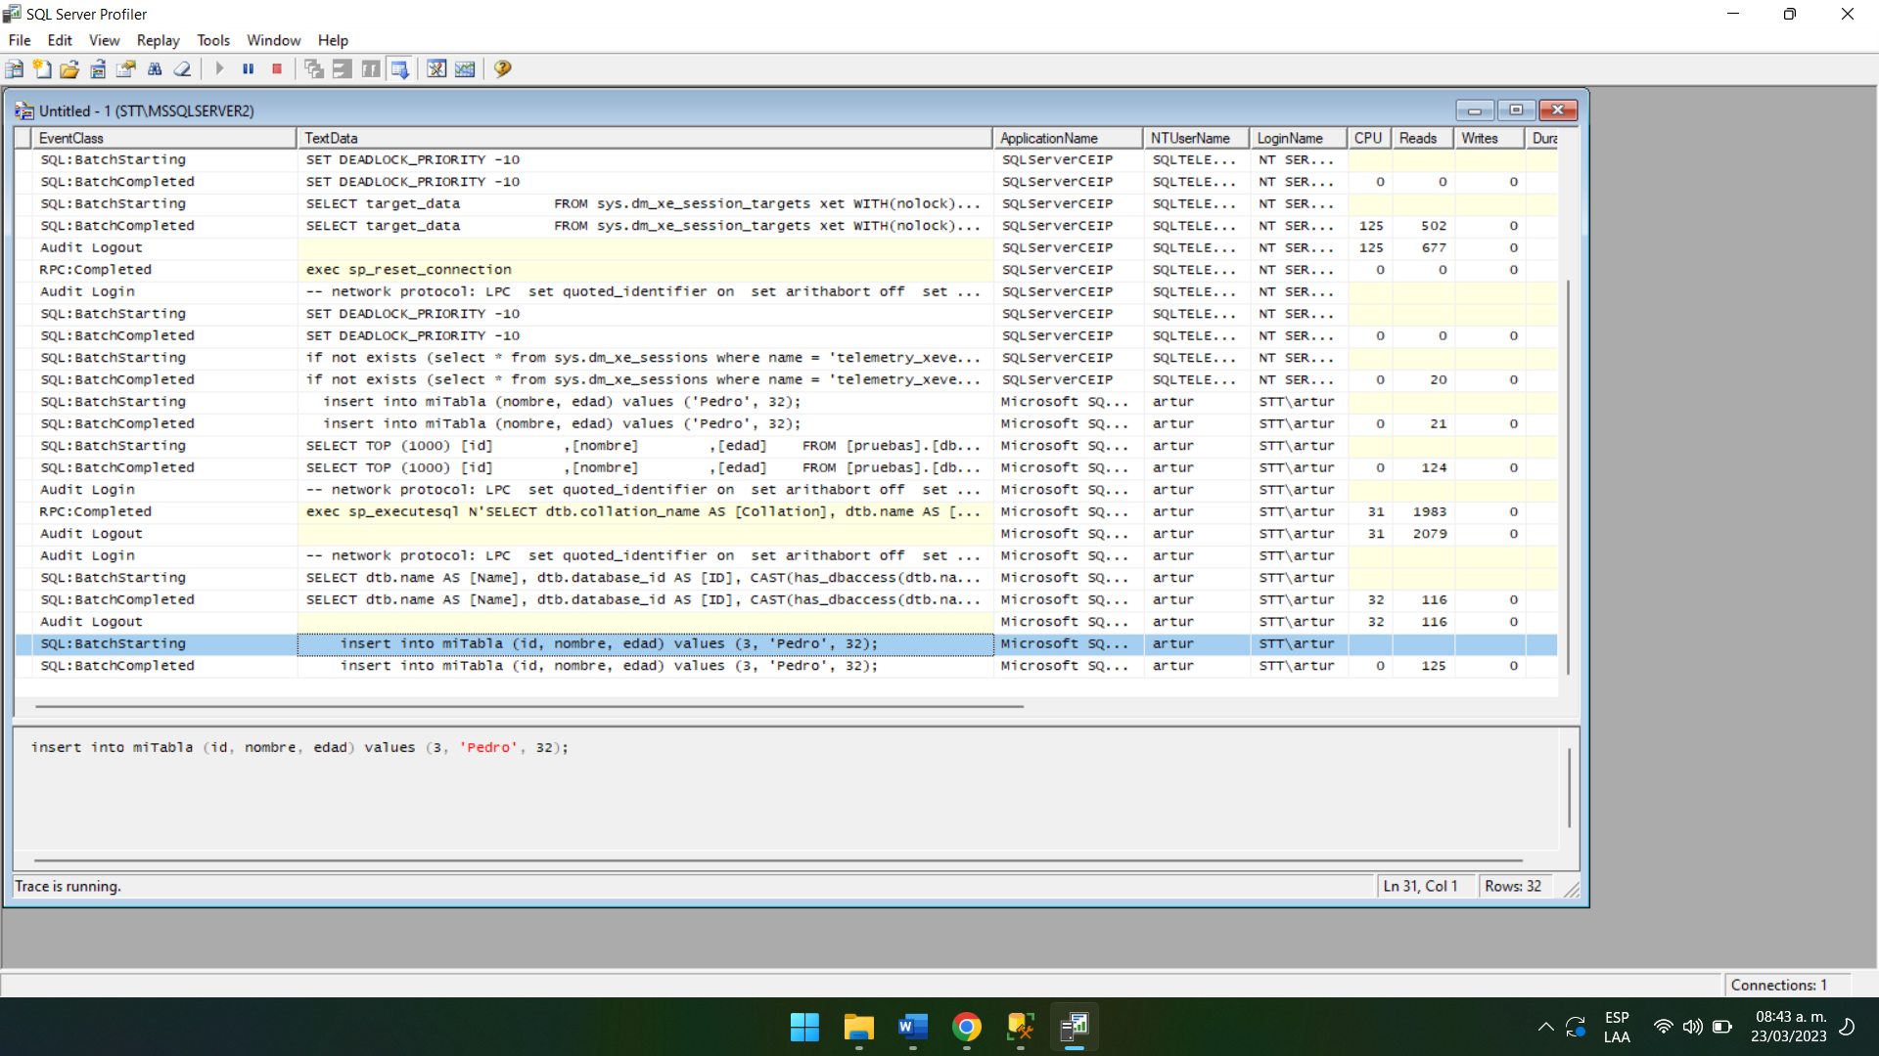

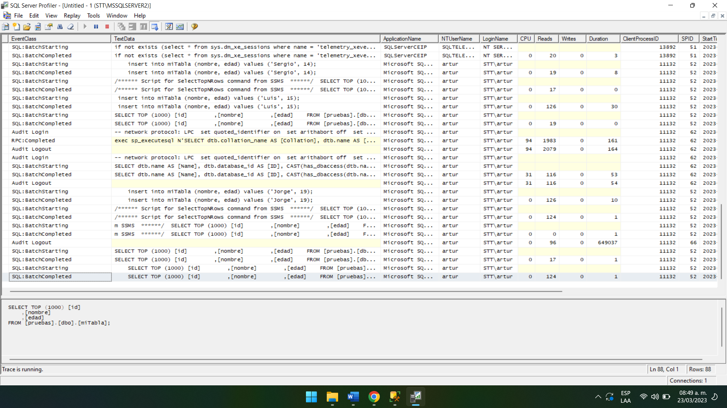 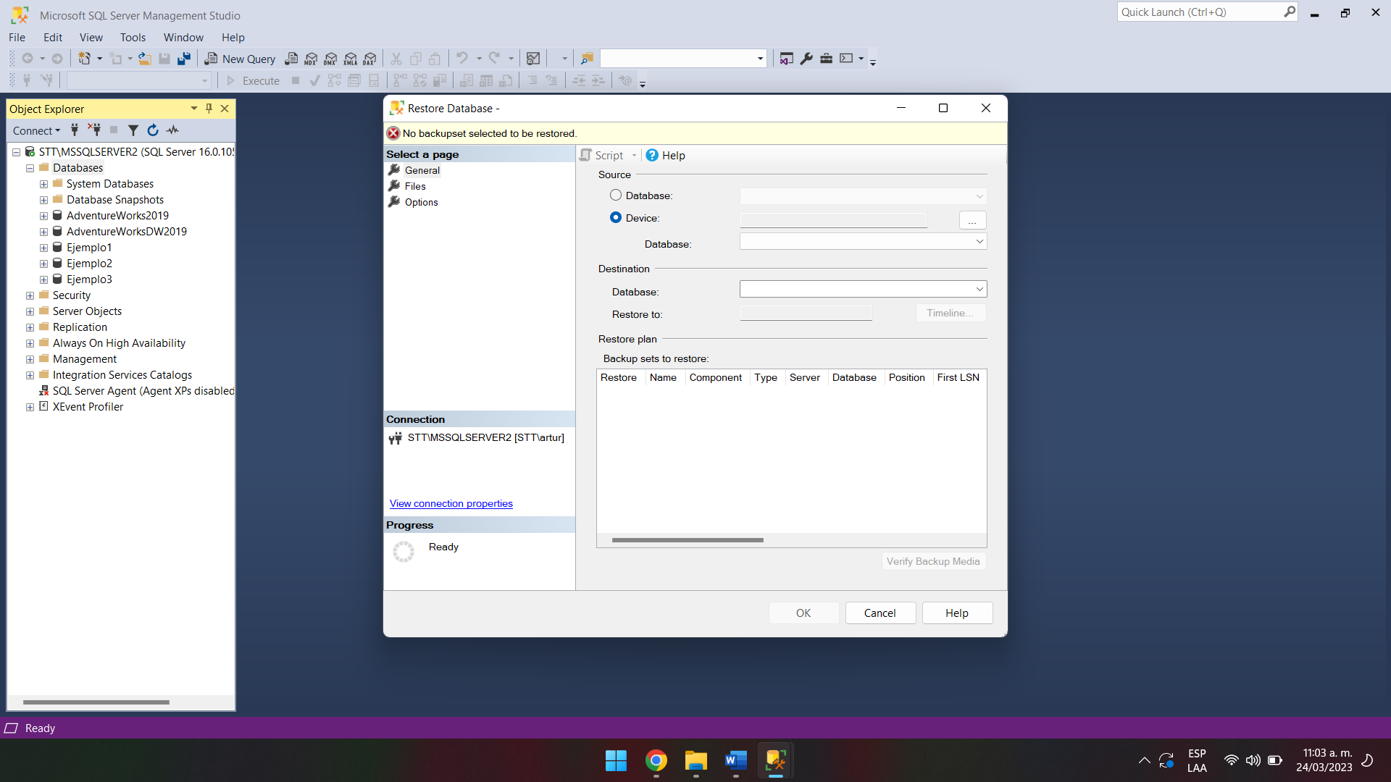

# Semana 9 – Unidad 4 - Operación y Mantenimiento Contenido Sesión 18, 19 – Optimización del mantenimiento de índices para mejorar el rendimiento de las consultas y reducir el consumo de recursos.

Nota: <https://learn.microsoft.com/es-es/sql/relational-databases/indexes/reorganize-and-rebuild-indexes?view=sql-server-ver16>

En SQL Server, los índices se utilizan para mejorar el rendimiento de las consultas y reducir la cantidad de tiempo necesario para recuperar los datos de una tabla.

La reorganización de índices se realiza para optimizar el rendimiento de una base de datos, eliminando el espacio en blanco en las páginas del índice y reorganizando físicamente las páginas de datos. Esto se hace sin cambiar la estructura lógica del índice. La reorganización de índices puede mejorar el rendimiento de las consultas y reducir la fragmentación de los índices.

La reconstrucción de índices implica la eliminación del índice existente y la creación de un nuevo índice en su lugar. Esto se hace para corregir la fragmentación severa del índice y para optimizar el rendimiento de la base de datos. La reconstrucción de índices también puede ser necesaria si se cambia la estructura de la tabla, como la adición o eliminación de columnas.

Es importante tener en cuenta que la reorganización y la reconstrucción de índices deben hacerse con precaución y deben planificarse cuidadosamente para minimizar el tiempo de inactividad de la base de datos y evitar problemas de integridad de los datos.